제72회 전국과학전람회 작품설명서
자격루에서 착안한
스마트 자동 적정 보조장치
2026. . .
출품번호 ____________________
학교(소속) ____________________
출품학생 ____________________
지도교원 ____________________
출품부문 화학

연구 요약
산·염기 적정은 적정액의 주입과 지시약의 종말점 판단을 실험자가 직접 수행하므로, 주입 속도와 조명·교반 상태, 관찰 기준에 따라 결과가 달라질 수 있다. 본 연구에서는 스테퍼 모터 기반 시린지 펌프와 일반 카메라, HIKMICRO Mini2 V2 열화상 카메라를 결합하여 색 변화, 열화상 온도 변화 및 적정액 주입량을 같은 시간축에 기록하는 스마트 자동 적정 보조장치를 제작하였다.
강산-강염기, 강산-약염기, 약산-강염기, 약산-약염기의 네 가지 적정 조건에서 시료 농도를 0.10 M, 0.15 M, 0.20 M로 달리하여 총 12회 실험을 수행하고 1,822개의 시간축 자료를 수집하였다. 일반 영상의 RGB·HSV 특징, 열화상 ROI 온도 특징과 실험 조건을 이용하여 프레임별 당량점 근접 가능성을 분류하고, 가장 높은 가능성을 보인 시점의 계산 주입량을 당량점 부피로 환산하였다.
색상·열화상 융합 모델의 MAE는 0.48 mL, RMSE는 0.83 mL, MAPE는 1.52%였다. 비머신러닝 색 최대 기울기 방식과 색·온도 임계값 방식의 MAPE는 각각 4.67%, 5.65%였으며, 융합 머신러닝은 가장 우수한 비머신러닝 방식보다 MAPE를 67.5%, MAE를 59.8% 줄였다. 수동 적정 12회의 MAE는 0.37 mL, MAPE는 1.22%였다.
수동 적정은 평균 오차가 다소 작았으나 종말점 판단 근거를 사후에 다시 확인하기 어려웠다. 반면 개발한 장치는 적정 과정의 색상·열화상·주입량 데이터를 자동으로 저장하여 판정 과정을 재분석할 수 있었고, 예측 당량점 부피를 미지 시료 농도 계산과 선택형 자동 정지 기능으로 연결하였다. 동일 용액 3회 측정의 환산 농도 변동계수는 3.85%였다.
핵심 성과
• 100 mL 시린지 펌프, 일반 카메라, Mini2 V2와 Windows·Android 앱을 하나의 시스템으로 통합하였다.
• 네 적정 종류와 세 농도에서 12회, 총 1,822행의 동기화된 원자료를 확보하였다.
• 현재 주입량을 머신러닝 입력에서 제외한 색상·열화상 융합 모델로 MAPE 1.52%를 얻었다.
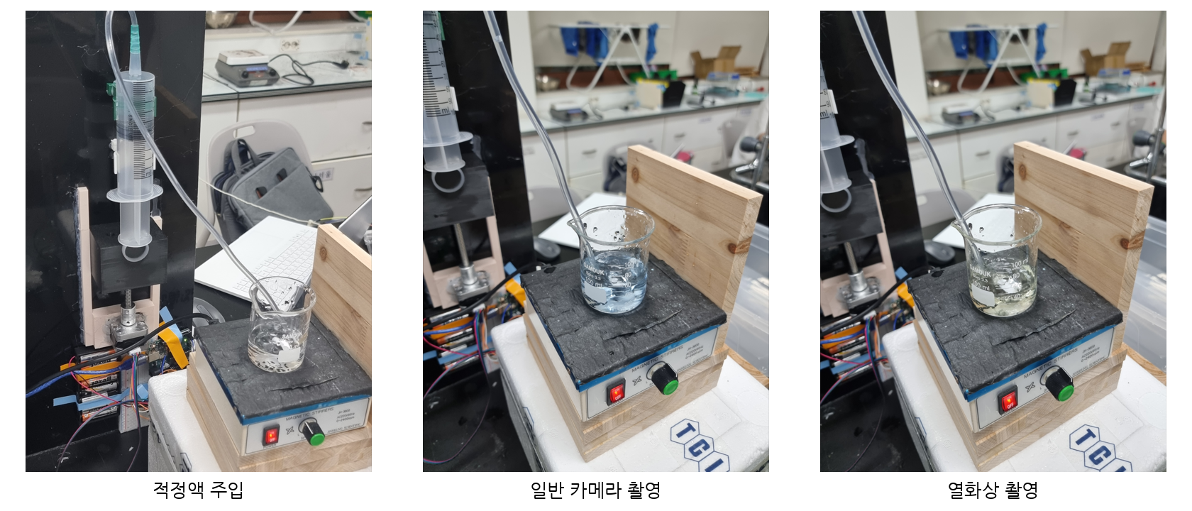
그림 1. 실제 산·염기 적정에 사용한 시린지 펌프와 촬영 장치.

Ⅰ. 탐구(연구) 동기 및 목적
1. 연구 동기
분석화학에서 적정은 미지 시료와 표준용액의 반응을 이용하여 물질의 농도를 결정하는 대표적인 정량 분석 방법이다. 그러나 학교 실험실에서 이루어지는 일반적인 산·염기 적정은 실험자가 적정액을 직접 떨어뜨리며 지시약의 색 변화를 눈으로 판단해야 한다. 이 과정에서 주입 속도, 조명 조건, 교반 상태, 실험자의 판단 기준에 따라 종말점 판정이 달라질 수 있으며, 종말점 부근에서는 한두 방울의 차이만으로도 계산된 농도에 오차가 생길 수 있다.
또한 적정에서 실험자가 관찰하는 지점은 지시약의 색 변화가 나타나는 종말점이지만, 실제로 산과 염기가 화학량론적으로 정확히 반응한 지점은 당량점이다. 두 지점은 이상적으로 가까워야 하지만, 지시약의 변색 범위, 산과 염기의 세기, 용액 농도, 혼합 상태에 따라 차이가 발생할 수 있다. 특히 약산이나 약염기가 포함된 적정에서는 당량점 부근의 pH 변화가 완만하여 색 변화만으로 정확한 시점을 판단하기 어렵다.
본 연구는 이러한 문제를 해결하기 위해 적정 과정을 데이터화하는 자동 적정 보조 시스템을 구상하였다. 표준용액을 일정하게 주입하면서 색 변화, 열화상 온도 변화, 주입량을 같은 시간축에 기록하면, 색이 변한 순간만 보는 것보다 당량점 후보를 더 객관적으로 분석할 수 있다. 또한 자격루가 일정한 물의 흐름을 이용하여 시간을 계량하고 특정 시점에 신호를 전달한 것처럼, 일정한 주입 흐름을 이용하여 적정액의 부피를 계산하고 반응 변화가 나타나는 지점을 기록하는 방식에 착안하였다.
2. 연구 목적
본 연구의 목적은 색 변화, 열화상 온도 변화, 펌프 주입량을 함께 기록하여 산·염기 적정의 당량점 후보를 정량적으로 분석할 수 있는 자동 적정 보조 시스템을 개발하는 데 있다. 이를 위해 시린지 펌프를 제작하여 적정액을 일정하게 주입하고, 일반 카메라와 열화상 카메라로 반응 과정의 변화를 수집하며, 머신러닝으로 예측 당량점 부피를 산출하여 미지 시료 농도 계산과 자동 정지 기능으로 연결하고자 하였다.

Ⅱ. 탐구(연구) 방법 1. 이론적 배경
가. 당량점과 종말점
당량점은 산과 염기가 반응식의 계수비에 따라 화학량론적으로 정확히 반응한 지점이며, 종말점은 지시약의 변색과 같이 실험자가 관찰한 지점이다. 지시약은 일정한 pH 범위에서 색이 변하므로 종말점은 당량점보다 앞이나 뒤에 나타날 수 있다. 본 연구에서는 명목 농도로 계산한 이론 당량점 부피와 카메라·열화상 자료로 추정한 당량점 부피를 구분하여 기록하였다.
시료 농도를 C_s, 시료 부피를 V_s, 시료 반응 가수를 n_s, 적정액 농도를 C_t, 당량점까지의 적정액 부피를 V_t, 적정액 반응 가수를 n_t라 하면 다음 관계가 성립한다.
C_s V_s n_s = C_t V_t n_t
V_t = {C_s V_s n_s} over {C_t n_t}
C_s = {C_t V_t n_t} over {V_s n_s}
본 실험에서는 산과 염기의 반응비를 1:1로 두고 시료 20.0 mL와 0.10 M 적정액을 사용하였다. 시료 농도 0.10 M, 0.15 M, 0.20 M의 이론 당량점 부피는 각각 20.0 mL, 30.0 mL, 40.0 mL이다. 모델이 추정한 부피를 마지막 식에 대입하면 미지 시료 농도를 계산할 수 있다.
나. 적정 유형과 지시약 선택
강산-강염기 적정은 당량점 부근의 pH 변화가 매우 급격하고 당량점이 중성 부근에 형성된다. 강산-약염기는 산성 영역, 약산-강염기는 염기성 영역에 당량점이 나타난다. 약산-약염기는 산과 염기의 세기에 따라 pH 변화가 비교적 완만할 수 있다. 따라서 각 반응계의 당량점 부근에서 충분한 색 변화가 나타나는 지시약을 선택해야 한다.
강염기를 적정액으로 사용한 강산-강염기와 약산-강염기에는 페놀프탈레인을, 약염기를 적정액으로 사용한 강산-약염기와 약산-약염기에는 메틸오렌지를 사용하였다. 지시약의 변색은 종말점 관찰 신호이며, 실제 당량점과의 차이는 머신러닝 성능 평가와 오차 분석에서 함께 고려하였다.

Ⅱ. 탐구(연구) 방법 1. 이론적 배경
나. HSV 색공간과 지시약 색 변화
RGB 색공간은 빨강, 초록, 파랑 채널의 세기로 색을 표현하지만 조명 밝기와 반사광의 영향을 크게 받을 수 있다. HSV 색공간은 색조(H), 채도(S), 명도(V)를 분리하므로 지시약 색의 종류와 선명도 변화를 분석하기에 유리하다. 용액 ROI의 RGB·HSV 평균값, 초기값 대비 변화량, 프레임 간 변화량과 변화 기울기를 종말점 부근의 색상 특징으로 사용하였다.
다. 열화상 온도 측정
산·염기 중화 과정에서는 반응열에 따른 온도 변화가 나타날 수 있다. 열화상 카메라는 비커와 용액 표면 영역의 온도 분포를 비접촉으로 기록할 수 있어 색상과 다른 성격의 보조 신호를 제공한다. 열화상 값은 용기 재질, 방사율, 반사, 거리와 주변 온도의 영향을 받으므로 절대온도보다는 동일한 촬영 조건에서의 ROI 변화량으로 해석하였다.
T_C = {I_temp} over {64}
Mini2 V2의 온도값은 HIKMICRO 공식 MT_Process_INT 처리 결과로부터 얻었다. 256×344 원시 프레임에서 위쪽 256×192 열화상 행렬을 분리하고, 정수형 결과값을 64로 나누어 섭씨 온도 행렬을 만들었다. ROI의 평균·최고·최저 온도, 표준편차와 프레임 사이 변화량을 저장하였다.
라. 아두이노 기반 일정 유량 주입
아두이노는 STEP, DIR, ENABLE 신호를 A4988 드라이버에 전달하여 스텝모터의 방향, 이동량과 정지를 제어한다. 스텝모터의 회전은 커플러와 T8 리드스크류를 통해 피스톤의 직선 운동으로 변환된다. 모터의 일정한 회전과 작동 시간을 이용하면 누적 주입량을 계산할 수 있다.
마. 데이터 융합과 당량점 판정
색상과 열화상 신호는 서로 다른 장치에서 입력되므로 공통 PC 시각을 기준으로 가장 가까운 프레임끼리 대응시켰다. 각 프레임의 색상·열화상 특징으로 당량점 부근일 가능성을 계산하고, 가능성이 가장 높은 프레임의 계산 주입량을 최종 추정 부피로 정하였다. 현재 누적 주입량은 머신러닝 입력에서 제외하고, 선택된 프레임을 실제 부피축으로 환산하는 데만 사용하였다.

Ⅱ. 탐구(연구) 방법 2. 전체 장치 구성
실험 장치는 주입부, 반응부, 관찰부, 제어·기록부로 구성하였다. 주입부의 시린지 펌프는 표준용액을 연속적으로 공급하고, 반응부의 250 mL 비커와 자기교반기는 용액을 균일하게 혼합한다. 관찰부의 일반 카메라와 HIKMICRO Mini2 V2는 각각 지시약 색 변화와 열화상 ROI 온도 변화를 기록한다. Windows 프로그램은 펌프 제어, 실험 조건 입력, 영상 확인, 주입량 계산과 CSV 저장을 담당한다.
그림 2. 실제 적정에 사용한 시린지 펌프, 일반 카메라, 열화상 카메라와 교반 장치.
가. 반응부와 촬영 조건
비커에는 시료 용액 20.0 mL, 지시약과 교반자석을 넣었다. 비커 정면에는 일반 카메라를 고정하고, Mini2 V2는 비커와 용액 표면이 열화상 ROI에 포함되도록 배치하였다. 흰색 무광 배경과 일정한 LED 조명을 사용하고, 카메라 위치와 ROI를 실험 중 변경하지 않았다.
나. 주입부와 제어부
100 mL 주사기와 호스를 사용하여 표준용액을 공급하였다. 실험 전 주사기와 호스 전체를 적정액으로 채워 기포를 제거하고, 호스 끝단은 용액에 잠기지 않도록 비커 상부에 고정하였다. Arduino Uno와 A4988은 Windows 앱에서 전달된 주입·후퇴·정지 명령을 수행하였다.
다. 전체 연구 흐름
1) 시린지 펌프와 일반·열화상 카메라를 실제 적정 장치에 결합하였다.
2) 네 적정 종류와 세 농도에서 색상·열화상·주입량을 동시에 기록하였다.
3) 같은 원자료에 수동 적정 비교, 비머신러닝 기준선과 머신러닝 모델을 적용하였다.
4) 추정 당량점 부피를 미지 농도 계산과 선택형 자동 정지 기능으로 연결하였다.

Ⅱ. 탐구(연구) 방법 3. 시린지 펌프 설계 및 제작
가. 주요 재료
주입 장치는 100 mL 주사기, 스텝모터, T8 리드스크류, A4988 드라이버, Arduino Uno, 실리콘 호스, 피펫팁, 브레드보드와 점퍼선으로 구성하였다. 학교에서 구하기 쉬운 부품을 사용하여 장치의 제작 비용과 유지 부담을 낮추고자 하였다.
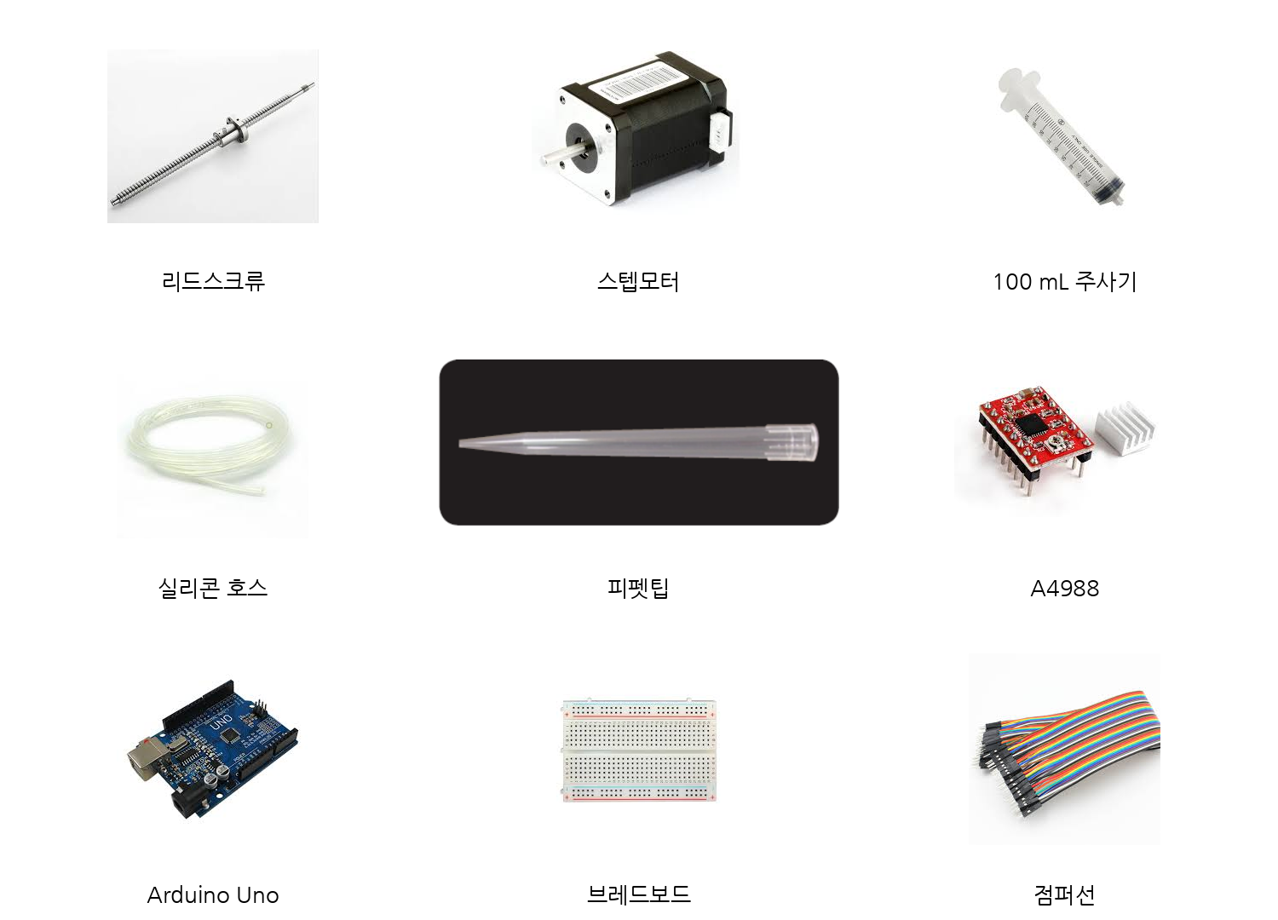
그림 5. 시린지 펌프 제작에 사용한 주요 부품.
나. 설계 기준
• 주사기 몸통은 고정하고 피스톤만 직선으로 이동하도록 한다.
• 푸셔 블록은 피스톤 뒤판의 중심을 넓은 면으로 밀도록 한다.
• 가이드 레일을 설치하여 푸셔 블록의 회전과 좌우 흔들림을 억제한다.
• 호스 길이를 줄이고 실험 전 프라이밍하여 잔류액과 기포를 줄인다.
다. 부품 선정 이유
스텝모터는 DC 모터보다 회전량을 단계적으로 제어하기 쉽고, 정지 상태에서 위치를 유지할 수 있어 시린지 피스톤 구동에 적합하다. T8 리드스크류는 회전 운동을 일정한 직선 이동으로 바꾸며, 1회전당 이동량을 기준으로 피스톤 속도와 이론 유량을 계산할 수 있다.
A4988은 Arduino의 낮은 전류 제어 신호로 스텝모터를 구동할 수 있고 DIR·STEP 핀만으로 방향과 속도를 설정할 수 있다. 100 mL 주사기는 20~40 mL 부근의 당량점을 포함한 전체 적정 구간을 한 번의 충전으로 수행하기 위해 선택하였다.
실리콘 호스는 주사기와 비커 사이의 위치를 자유롭게 조절할 수 있지만 길이가 길수록 잔류 부피와 탄성 변형이 커진다. 따라서 실제 장치 배치에 필요한 최소 길이로 줄이고 피펫팁을 연결해 주입 위치와 방울 크기를 일정하게 유지하였다.

Ⅱ. 탐구(연구) 방법 3. 시린지 펌프 설계 및 제작
가. 치수 측정과 기계 구조
리드스크류의 외경은 약 8 mm이고 1회전당 약 2 mm 전진하는 규격을 사용하였다. 스텝모터의 가로 길이는 약 41 mm, 세로 길이는 약 30.5 mm였다. 주사기의 외경, 피스톤 뒤판과 이동 길이를 측정하여 모터 홀더, 푸셔 블록과 주사기 고정대의 치수를 결정하였다.
스텝모터의 회전은 커플러를 통해 리드스크류에 전달된다. 리드스크류가 회전하면 중앙 너트와 결합된 푸셔 블록이 가이드 레일을 따라 이동하며 피스톤을 민다. 주사기 몸통은 두 개의 고정대로 지지해 피스톤 이동이 액체 토출로 이어지게 하였다.
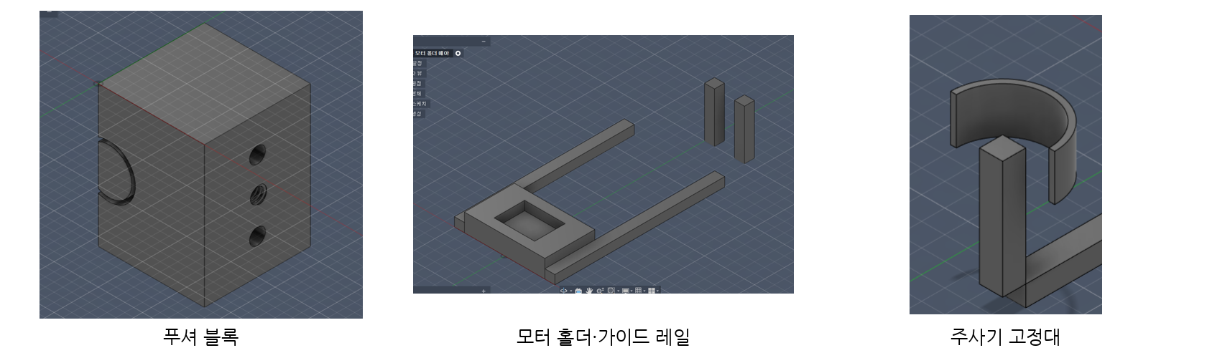
그림 6. 푸셔 블록, 모터 홀더·가이드 레일 및 주사기 고정대의 3D 모델.
나. 제작 시 고려한 공차
초기 모델에서는 푸셔 블록과 리드스크류의 결합부가 지나치게 조여 특정 위치에서 이동이 멈추었다. 중앙 구멍에 약 0.5 mm의 공차를 반영하고 가이드 정렬을 조절하여 이동 저항을 낮추었다.

Ⅱ. 탐구(연구) 방법 3. 시린지 펌프 설계 및 제작
가. 푸셔 블록
푸셔 블록은 리드스크류 회전에 따라 전후로 이동하면서 주사기 피스톤을 밀어주는 핵심 부품이다. 피스톤이 한쪽으로 기울면 마찰과 순간 유량 변동이 커질 수 있으므로, 피스톤 뒤판과 접촉하는 부분을 넓고 평평하게 설계하였다. 양쪽 가이드 구멍은 블록의 흔들림을 억제하면서 원활하게 미끄러지도록 배치하였다.
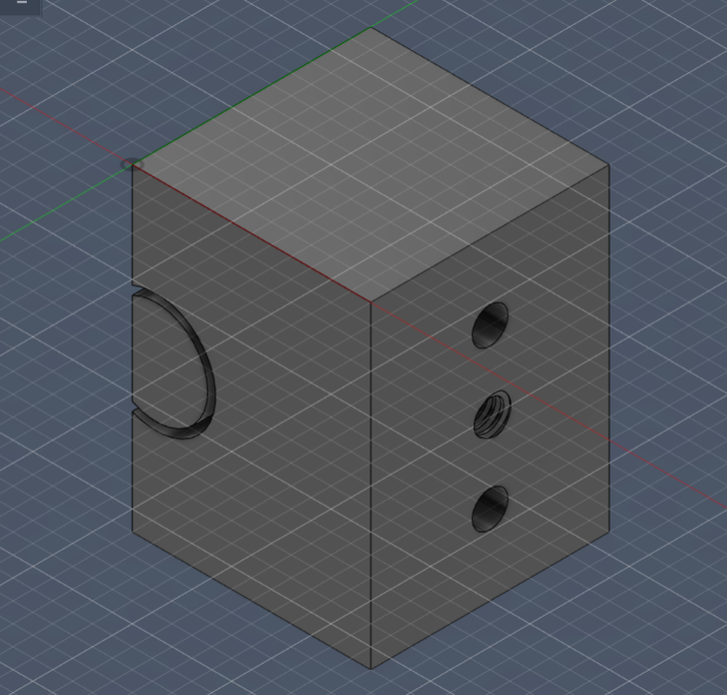
그림 7. 푸셔 블록 3D 모델.
나. 모터 홀더와 가이드 레일
모터 홀더는 리드스크류의 반력으로 스텝모터가 움직이는 것을 방지한다. 모터 축과 리드스크류 중심이 일치하도록 홈을 설계하고, 홀더 양쪽에 가이드 레일을 배치하여 푸셔 블록이 일직선으로 이동하도록 하였다.
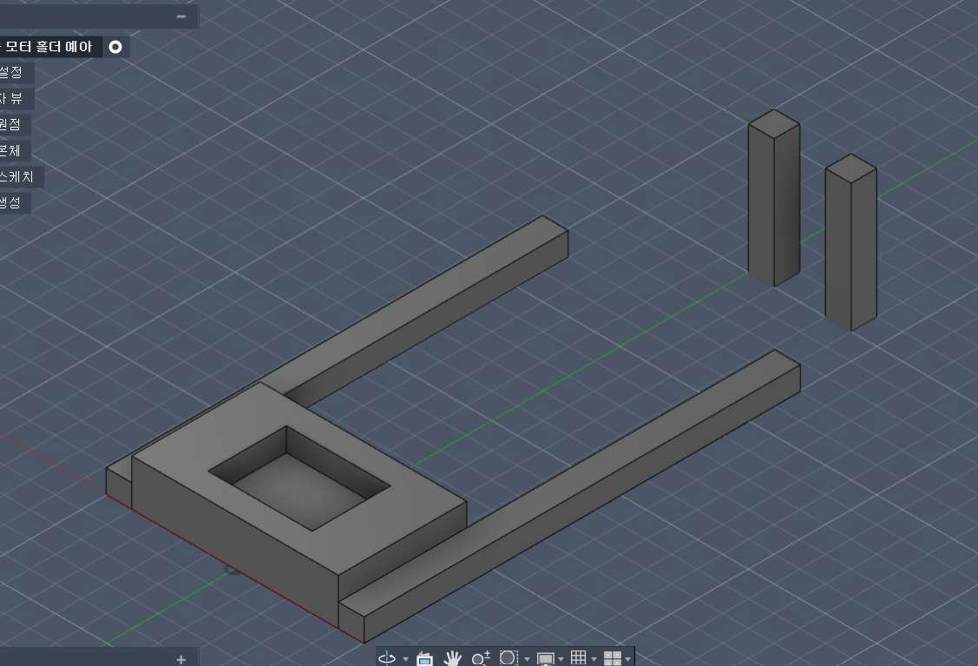
그림 8. 스텝모터 홀더와 가이드 레일 3D 모델.

Ⅱ. 탐구(연구) 방법 3. 시린지 펌프 설계 및 제작
다. 주사기 고정대
주사기 고정대는 푸셔 블록이 피스톤을 밀 때 주사기 몸통이 함께 이동하지 않도록 한다. 실제 주사기 외형을 측정하여 곡면을 따라 고정대를 제작하고, 주사기 앞·뒤 두 지점에 배치하였다.
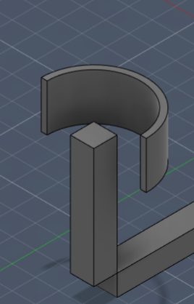
그림 9. 주사기 고정대 3D 모델.
라. 회로 구성
Arduino Uno의 디지털 2번 핀을 STEP, 3번 핀을 DIR, 4번 핀을 ENABLE에 연결하였다. A4988의 VMOT에는 12 V 외부 전원을 공급하고 Arduino, 드라이버와 전원의 GND를 공통으로 연결하였다. 모터 코일쌍을 드라이버 출력 단자에 맞게 연결하였다.
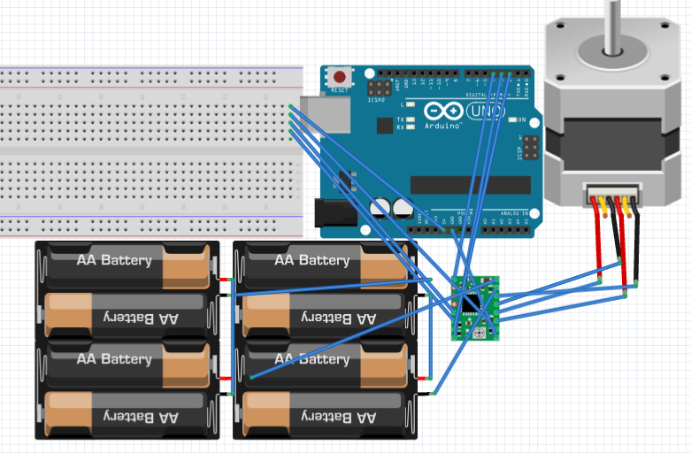
그림 10. Arduino Uno와 A4988을 이용한 시린지 펌프 회로.
펌웨어에서 a는 피스톤 후퇴, b는 적정액 주입, c는 정지 명령으로 사용하였다. 각 STEP 펄스 사이에는 delayMicroseconds(5000)을 적용하여 모터가 진동하지 않고 회전하도록 하였다.
마. 회로 동작 점검
A4988은 논리 전원과 모터 전원을 구분하여 연결하고, RST와 SLP를 활성 상태로 유지하였다. 모터가 회전하지 않고 진동할 때에는 코일쌍 연결, 공통 접지, 외부 전원의 전압과 점퍼선 접촉 상태를 순서대로 확인하였다. 드라이버의 전류 제한값은 모터 과열과 탈조가 발생하지 않는 범위에서 조절하였다.
시리얼 모니터에서 a·b·c 명령을 반복 입력해 정회전, 역회전과 정지 동작을 확인하였다. 펌프가 끝단에 도달한 상태에서 계속 구동되지 않도록 실험자가 위치를 확인하고, 앱에서도 현재 펌프 명령 상태를 별도로 표시하였다.
바. 전원 공급 문제와 해결
초기 조립에서는 배터리를 연결해도 드라이버와 모터가 작동하지 않았다. A4988을 교체해도 같은 현상이 나타나 멀티미터로 VMOT, VDD와 각 제어핀의 전압을 순서대로 측정하였다. 그 결과 외부 전원과 VDD·RST·SLP 사이의 점퍼선 접촉 불량이 확인되었다.
전원선을 브레드보드에 다시 연결하고 RST와 SLP를 묶어 활성화한 뒤 Arduino와 외부 전원의 GND를 공통으로 연결하였다. 이후 모터가 회전하였고, 방향 전환 시에도 드라이버가 재부팅되거나 모터가 멈추는 현상이 나타나지 않았다.
사. 제어 코드 구성
a : piston retract b : titrant inject c : stop
주입 명령에서는 DIR 핀의 상태를 설정한 뒤 STEP 핀에 HIGH와 LOW 펄스를 반복 출력하였다. 후퇴 명령은 DIR 방향만 반대로 두고 같은 펄스 간격을 사용하였다. 정지 명령을 받으면 펄스 출력을 중단하고 ENABLE 상태를 갱신하였다.
delayMicroseconds(5000)은 다음 스텝까지 5,000 마이크로초를 기다리게 하는 값이다. 이 값이 너무 작으면 모터가 탈조하거나 진동했고, 너무 크면 주입 시간이 길어졌다. 반복 시험을 통해 실제 장치에서 안정적으로 회전하는 간격을 선택하였다.
아. 안전 및 구동 범위
주사기의 기계적 끝단을 넘지 않도록 실험 시작 전 피스톤 위치를 확인하고, 비상 시 앱의 정지 버튼과 시리얼 c 명령을 모두 사용할 수 있도록 하였다. 장시간 구동 시에는 드라이버와 모터의 발열을 확인하고 전원을 분리한 뒤 주사기와 호스를 교체하였다.
자. 구동 시험 결과
• a 명령에서 피스톤 후퇴, b 명령에서 표준용액 주입, c 명령에서 즉시 정지함을 확인하였다.
• 동일한 펄스 간격에서 모터 회전과 푸셔 블록 이동이 반복적으로 재현되었다.
• 회로 재구성 후 방향 전환 과정에서 드라이버 리셋과 전원 차단 현상이 나타나지 않았다.
• 푸셔 블록 공차와 가이드 정렬을 수정한 뒤 이동 구간의 특정 위치에서 걸리는 현상이 줄었다.
차. 펌프 제어의 한계
현재 펌프는 모터 펄스와 작동 시간을 이용해 주입량을 계산하며 실제 토출량을 실시간으로 되먹임하지 않는다. 따라서 주사기 마찰, 호스 압력과 기포가 변하면 계산 부피와 실제 부피가 달라질 수 있다. 이를 보완하기 위해 실험 전 토출 보정값을 확인하고, 후속 장치에서는 엔코더나 질량 센서를 이용한 피드백 제어를 적용할 수 있다.

Ⅱ. 탐구(연구) 방법 3. 시린지 펌프 조립·보정 및 개선
마. 조립과 유량 계산
출력한 구조물에 스텝모터, 커플러와 리드스크류를 결합하고, 푸셔 블록이 가이드 레일을 따라 이동하도록 조립하였다. 실험 전 주사기와 호스를 적정액으로 채워 기포를 제거하고 호스 끝단을 비커 입구 위쪽에 고정하였다.
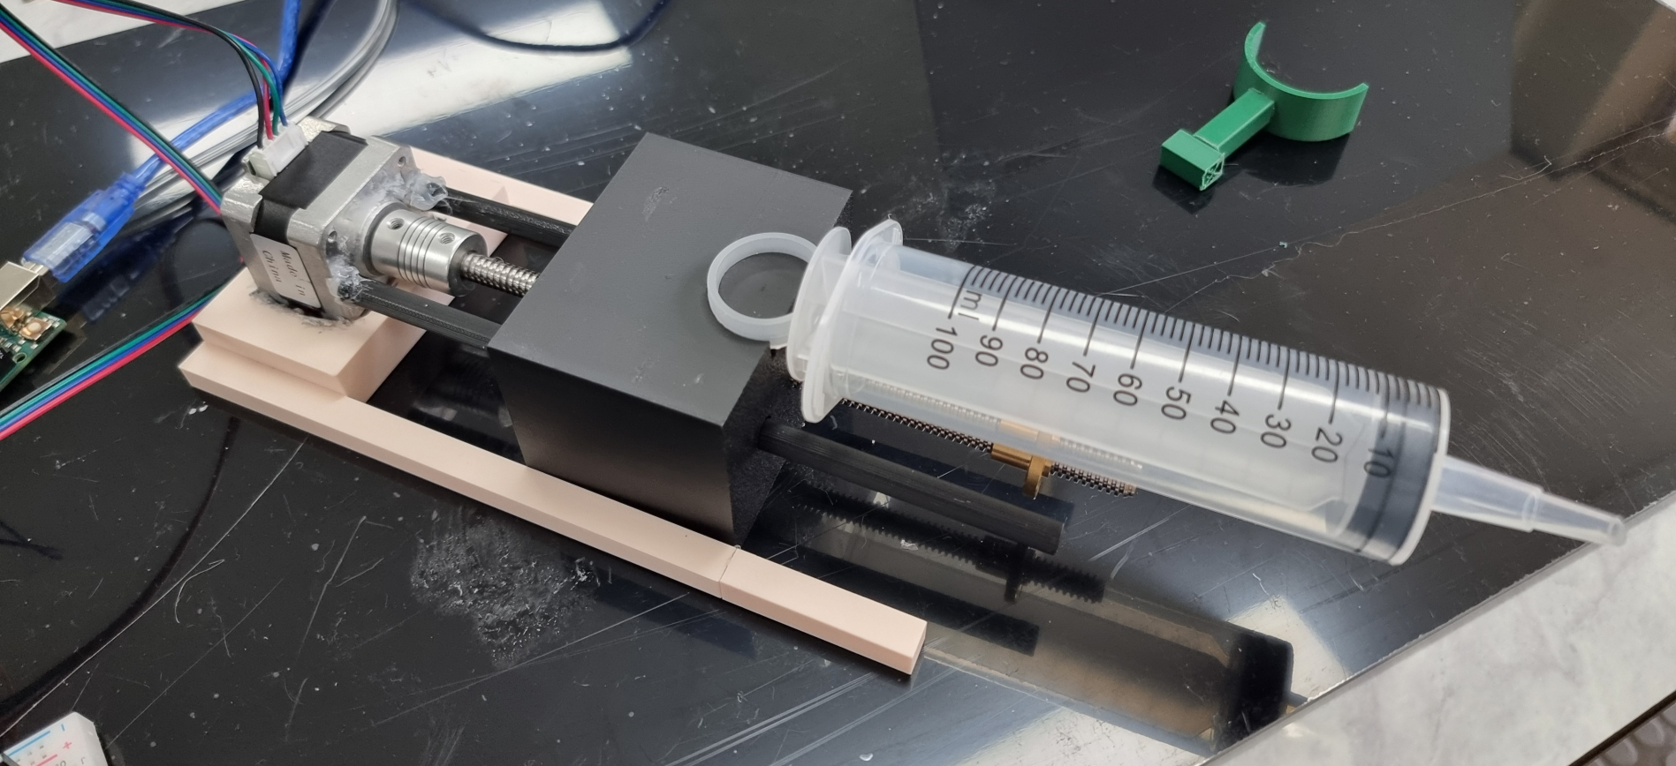
그림 11. 조립을 완료한 100 mL 시린지 펌프.
주사기 내경을 약 35 mm, 피스톤 이동속도를 약 1 mm/s로 두었을 때 이론 유량은 약 0.962 mL/s였다. 실제 10 mL 토출 시간을 측정한 결과를 바탕으로 프로그램의 설정 유량은 0.99 mL/s로 정하였다.
A = pi r^2 Q = A v V = Q t
주사기 단면적 A와 피스톤 이동속도 v의 곱으로 이론 유량 Q를 구하고, 유량과 작동 시간 t의 곱으로 누적 부피 V를 계산하였다. 실제 주사기는 눈금과 내경이 완전히 균일하지 않고 피스톤 마찰도 존재하므로 이론값을 그대로 사용하지 않고 토출 시간 측정값으로 보정하였다.
10 mL 토출 시험에서는 호스를 물로 채운 뒤 동일한 시작 위치에서 펌프를 구동하고, 토출이 완료되는 시간을 기록하였다. 앱의 누적 주입량은 실제 측정에 가까운 0.99 mL/s를 설정값으로 사용하였다. 실험을 다시 시작할 때에는 피스톤 위치를 초기화하고 호스의 잔류 기포와 누수를 확인하였다.
바. 제작 과정에서 발생한 문제와 개선
초기에는 외부 전원 및 VDD·RST·SLP 연결부의 접촉 불량으로 모터가 회전하지 않고 진동하였다. 멀티미터로 전압을 확인한 뒤 브레드보드 중심으로 회로를 재구성하고 공통 접지를 점검하여 정·역회전과 정지 명령을 정상화하였다.
리드스크류의 특정 위치에서 푸셔 블록이 걸리는 문제는 결합 공차와 축 정렬을 조정하고 접촉면의 마찰을 줄여 해결하였다. 또한 호스를 30~50 cm로 줄이고 실험 전에 프라이밍하여 주입 시작 지연, 기포와 누수를 줄였다.

Ⅱ. 탐구(연구) 방법 4. Windows 앱 개발
Windows 앱은 Python 기반 수집기와 웹 대시보드로 구성하였다. 일반 카메라, Mini2 V2, Arduino 펌프와 실험 조건 입력 기능을 한 화면에 통합하여 적정 중 장치 상태와 측정값을 동시에 확인하도록 하였다.
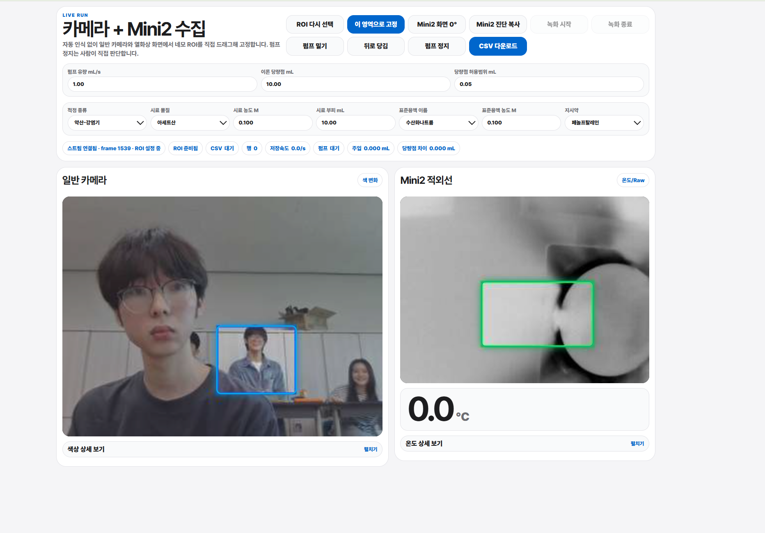
그림 13. 일반 영상, 열화상, 펌프 상태와 실험 조건을 통합한 Windows 앱.
주요 기능
• 일반 카메라와 열화상 카메라 영상 동시 표시
• 일반 영상 ROI와 열화상 ROI를 각각 지정·고정
• 펌프 주입·후퇴·정지 제어와 누적 주입량 표시
• RGB·HSV 특징과 열화상 ROI 통계값 계산
• 이론 당량점, pH 곡선과 지시약 범위 계산
• 센서값·실험조건·펌프 상태를 CSV로 저장
프로그램 구성
하드웨어와 직접 통신하는 Python 수집기는 일반 카메라 프레임, Mini2 V2 원시 프레임과 Arduino 명령을 처리한다. 웹 대시보드는 수집기의 상태를 받아 영상과 수치값을 표시하고, 실험 조건 입력과 ROI 설정, 녹화 시작·종료를 담당한다. 수집과 화면 표시를 분리하여 특정 화면이 늦게 갱신되더라도 원자료 기록이 중단되지 않도록 하였다.
실험자는 적정 종류, 시료와 적정액, 명목 농도, 시료 부피와 지시약을 입력한다. 프로그램은 이론 당량점 부피와 pH 곡선을 계산하고, 실시간으로 현재 주입량과 두 ROI의 상태를 표시한다. 저장 파일명에는 실험 조건과 기록 시각을 포함하여 12회 원자료를 서로 구분하였다.

Ⅱ. 탐구(연구) 방법 4. 데이터 처리와 저장 구조
가. 일반 영상의 색상 분석
초기 프로그램은 화면 전체의 평균색을 계산하여 책상, 조명 반사와 실험자의 손까지 색 변화에 포함되는 문제가 있었다. 이에 비커 안의 용액 부분만 사각형으로 지정하고 잠글 수 있는 ROI 기능을 추가하였다. ROI 내부에서 RGB 평균, HSV 평균, 초기 기준값 대비 변화량, 프레임 사이 변화량과 일정 구간의 변화 기울기를 계산하였다.
투명 비커의 경계는 배경에 따라 대비가 낮아 자동 검출이 불안정하였다. 실제 12회 실험에서는 일반 영상과 열화상 영상의 ROI를 각각 직접 지정해 고정하고, 자동 탐색은 실험 전 위치 확인을 돕는 보조 기능으로 제한하였다.
나. Mini2 V2 열화상 처리
Mini2 V2의 팔레트 영상 색을 분석하지 않고 제조사의 공식 처리 결과로 섭씨 온도 행렬을 생성하였다. 전체 256×192 행렬과 ROI에서 평균, 최고, 최저, 중앙값, 표준편차와 분위값을 계산하였다. 변환 경로와 프레임 속도, ROI 좌표도 CSV에 함께 저장하여 열화상 값의 출처와 분석 영역을 확인할 수 있게 하였다.
다. 시간 동기화
일반 카메라와 열화상 카메라는 촬영 간격이 서로 다르다. 모든 프레임에 공통 PC 시각을 기록하고, 열화상 프레임과 가장 가까운 일반 영상 프레임을 대응시켰다. 12회 실험의 1,822행에서 평균 절대 시각 차이는 3.66 ms였고, 이를 통해 색 변화와 열화상 변화가 같은 부피 구간에서 나타났는지 비교하였다.
라. CSV 저장 구조와 속도 개선
CSV에는 적정 종류, 시료와 적정액, 명목 농도, 시료 부피, 지시약, 기록 시각, 펌프 상태, 계산 주입량, RGB·HSV 특징, 열화상 특징, ROI 좌표와 두 카메라의 시각 차이를 저장하였다. 초기에는 미리보기와 기록이 같은 처리 흐름을 사용하여 약 3.10~4.60행/s만 저장되는 문제가 있었다.
카메라 수집·화면 표시·CSV 기록을 분리하고, 25 fps로 입력되는 프레임을 기록 전용 대기열에 순서대로 넣도록 수정하였다. 기록 종료 시에도 대기열에 남은 프레임을 모두 처리한 뒤 파일을 확정하였다. 개선 후 시험에서는 25 fps 입력을 초당 25행으로 기록하고 프레임 순서와 누락 없음을 확인하였다.

Ⅱ. 탐구(연구) 방법 5. Android 앱 개발
Android 앱은 Windows 앱과 유사한 조작 흐름을 제공하면서 스마트폰의 카메라, USB-C Mini2 V2, Bluetooth 펌프와 파일 저장 기능을 직접 처리하도록 구성하였다.
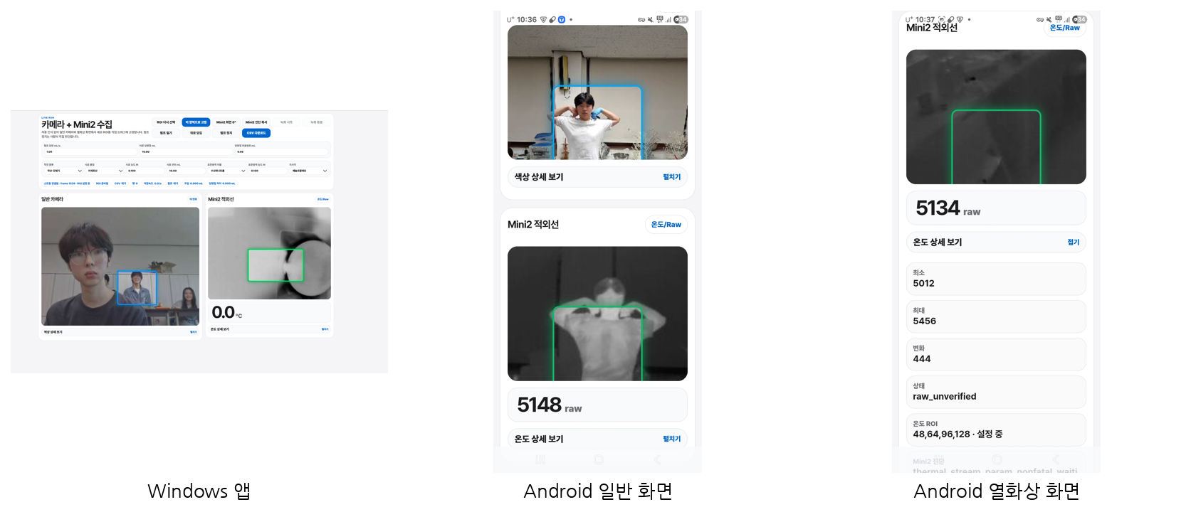
그림 15. Windows 앱과 Android 앱의 일반·열화상 화면.
구현 내용
• CameraX ImageAnalysis로 일반 카메라 ROI의 RGB·HSV 특징을 계산하였다.
• USB-C로 연결한 Mini2 V2에서 열화상 프레임과 온도값을 수집하였다.
• Bluetooth Classic SPP로 a·b·c 펌프 명령을 전송하였다.
• ROI가 설정된 경우에만 녹화를 시작하도록 하였다.
• 실험 조건, 주입량, 색상·열화상 특징과 펌프 상태를 Downloads 폴더의 CSV로 저장하였다.
장치 연결과 권한 처리
Android 앱은 카메라, USB 장치, Bluetooth와 파일 저장 권한을 각각 확인한다. USB-C Mini2 V2가 연결되면 장치 권한을 요청하고 열화상 스트림을 시작하며, Bluetooth Classic SPP 목록에서 HC-05·HC-06 또는 ESP32 계열 장치를 선택해 펌프 명령을 전송한다.
모바일 CSV는 Windows CSV와 같은 실험 조건명과 센서 특징명을 사용하였다. 따라서 노트북과 스마트폰에서 수집한 파일을 별도의 변환 없이 동일한 분석 코드에 입력할 수 있다. 모바일 앱은 현장 실험에서 노트북 없이도 기록을 수행할 수 있도록 한 확장 기능이다.

Ⅱ. 탐구(연구) 방법 6. 실험 설계 및 용액 준비
강산-강염기, 강산-약염기, 약산-강염기, 약산-약염기의 네 적정 종류를 구성하였다. 시료 부피는 20.0 mL, 적정액의 명목 농도는 0.10 M로 고정하고 시료 농도를 0.10 M, 0.15 M, 0.20 M로 바꾸어 총 12회 실험하였다.
적정 종류 | 시료 | 적정액 | 시료 농도 | 지시약
강산-강염기 | 염산 | 수산화나트륨 | 0.10, 0.15, 0.20 M | 페놀프탈레인
강산-약염기 | 염산 | 암모니아수 | 0.10, 0.15, 0.20 M | 메틸오렌지
약산-강염기 | 아세트산 | 수산화나트륨 | 0.10, 0.15, 0.20 M | 페놀프탈레인
약산-약염기 | 아세트산 | 암모니아수 | 0.10, 0.15, 0.20 M | 메틸오렌지

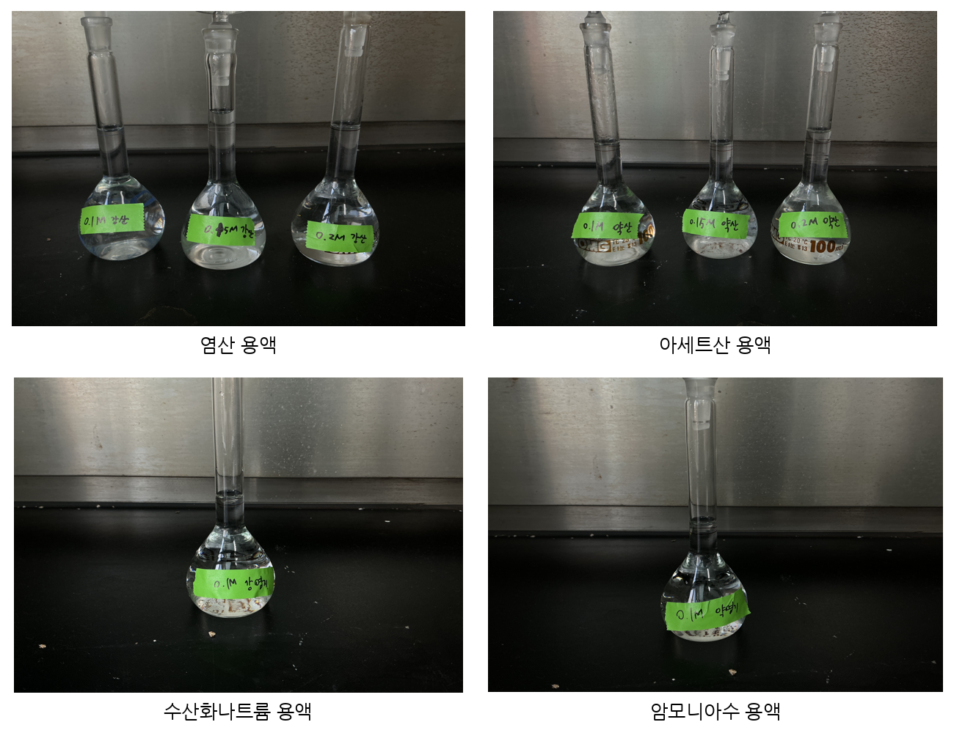
그림 16. 실험에 사용한 염산, 아세트산, 수산화나트륨 및 암모니아수 용액.
명목 농도는 원액 또는 고체 시약의 농도와 희석 부피를 기준으로 조제하였다. 수산화나트륨과 암모니아수는 흡습 및 휘발의 영향을 받을 수 있으므로 후속 실험에서는 표준화가 필요하다.

Ⅱ. 탐구(연구) 방법 6. 적정 실험 절차
1) 시료 용액 20.0 mL와 적정 종류에 맞는 지시약을 비커에 넣고 교반하였다.
2) 주사기와 호스에 적정액을 채운 뒤 기포를 제거하였다.
3) 일반 카메라와 Mini2 V2를 고정하고 두 영상에서 용액 ROI를 지정하였다.
4) 앱에 적정 종류, 시료·적정액, 농도, 부피와 지시약을 입력하였다.
5) 기록과 시린지 펌프 주입을 동시에 시작하였다.
6) 적정 중 RGB·HSV, 열화상 ROI 온도와 계산 주입량을 CSV로 저장하였다.
7) 실험자가 용액과 화면을 관찰하여 펌프를 정지하였다.
8) 저장한 CSV를 비머신러닝 및 머신러닝 분석에 사용하였다.
그림 17. 시린지 펌프 주입, 일반 카메라 촬영과 열화상 촬영을 동시에 수행한 실험 장치.
수동 적정 절차
같은 12개 산·염기 조건에서 뷰렛을 이용한 수동 적정을 실시하였다. 지시약의 색이 지속적으로 변한 시점을 종말점으로 정하고 뷰렛 눈금을 0.1 mL 단위로 기록하였다. 수동 종말점과 명목 농도로 계산한 이론 당량점의 차이를 스마트 적정기 결과와 비교하였다.
실험 조건의 통제
카메라 거리, 조명 위치, 흰색 배경, 비커 종류, 시료 부피, 지시약 방울 수와 교반 상태를 실험 사이에 동일하게 유지하였다. 일반 영상과 열화상 ROI는 실험 시작 전에 용액 영역에 맞춘 뒤 잠갔으며, 적정 중에는 카메라와 비커를 이동하지 않았다.
실험이 끝나면 CSV의 시간 순서, 주입량 증가, ROI 좌표, 열화상 0값과 두 카메라의 시간 차이를 확인하였다. 이상이 있는 행은 원본에서 삭제하지 않고 별도로 표시하여 데이터 수집 문제와 모델 오차를 구분할 수 있도록 하였다.

Ⅲ. 탐구(연구) 결과 1. 색상·열화상 자료 수집 결과
네 적정 종류와 세 농도를 조합한 12회 실험에서 총 1,822개의 시간축 행을 저장하였다. 각 행에는 기록 시각, 계산 주입량, RGB·HSV 특징, 열화상 ROI 온도와 변화량, ROI 좌표와 두 카메라의 시각 차이가 포함되었다. 모든 실험에서 일반 영상과 열화상 영상의 ROI를 고정한 뒤 펌프 주입과 기록을 동시에 시작하였다.
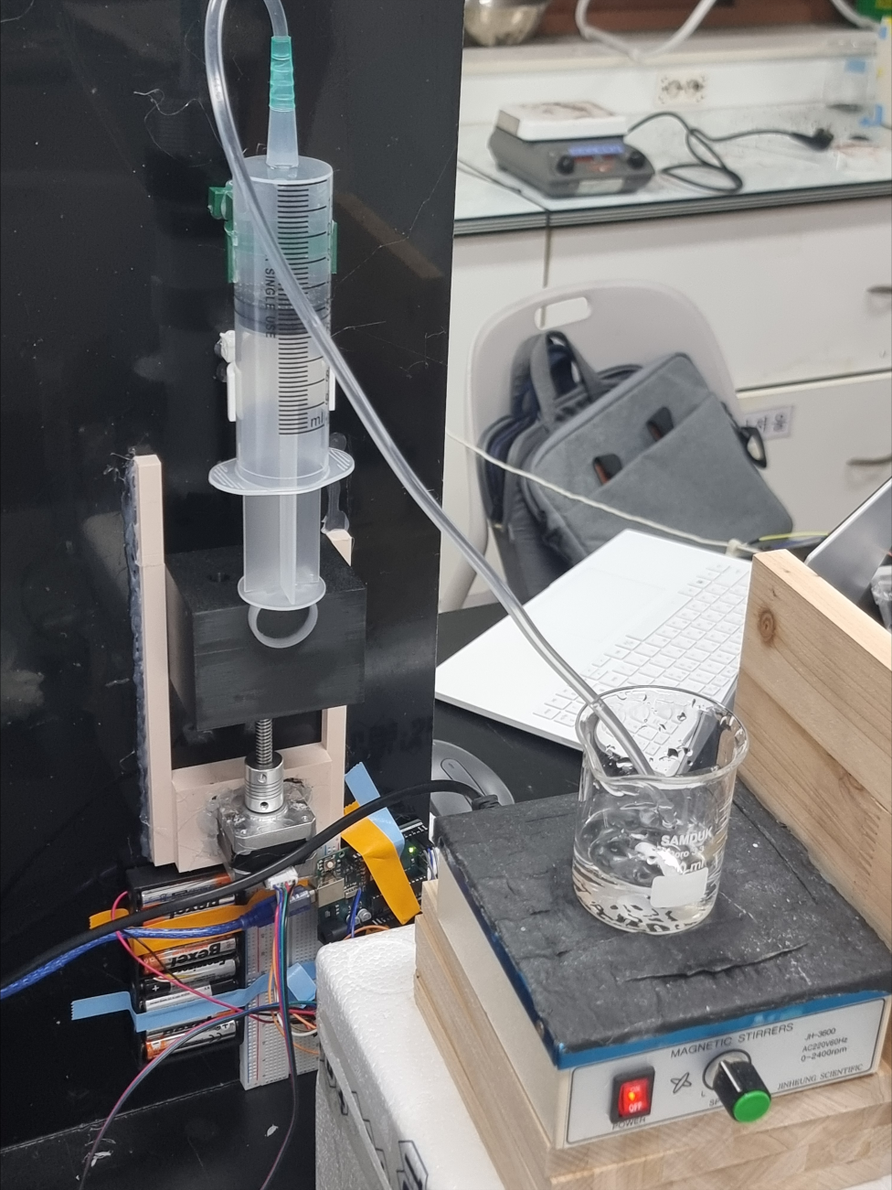
그림 18. 페놀프탈레인을 사용한 적정 실험 장치.
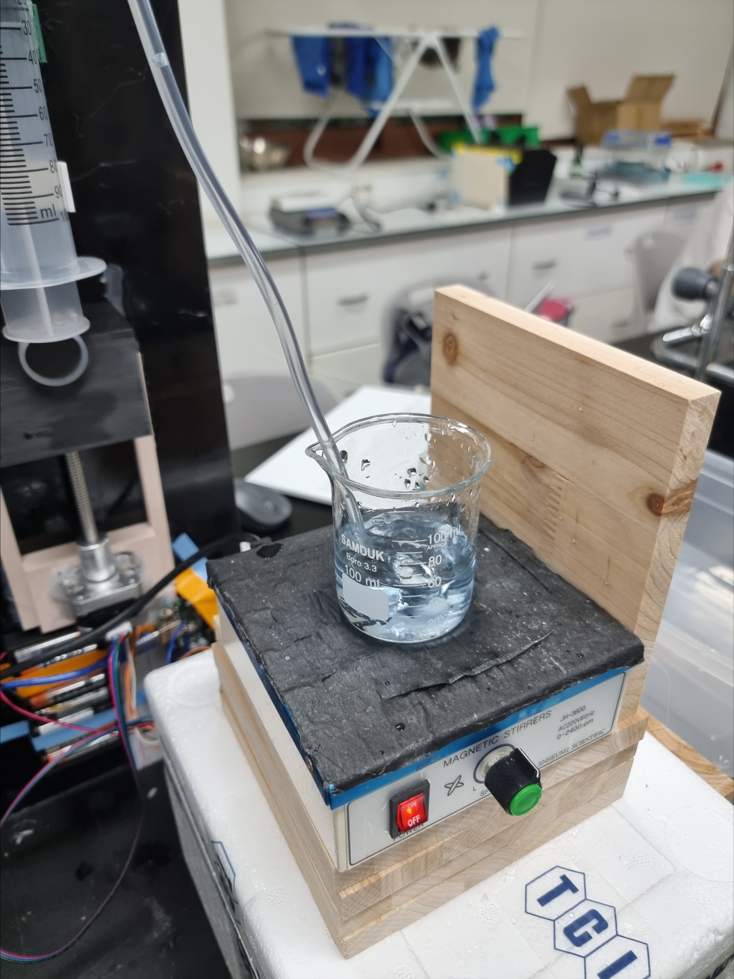
그림 19. BTB를 사용한 색 변화 확인 실험.
가. 적정 종류별 관찰 결과
강산-강염기에서는 당량점 부근에서 색 변화가 비교적 짧은 부피 구간에 집중되었다. 강산-약염기는 메틸오렌지의 색 변화가 나타났지만 열화상 변화는 증가와 감소가 반복되는 구간이 있었다. 약산-강염기는 농도에 따라 색 변화가 점진적으로 진행되거나 특정 구간에서 급격히 커졌고, 약산-약염기는 색상과 열화상 변화가 넓은 부피 구간에 걸쳐 나타나는 경우가 있었다.
나. 데이터의 공통 특징
적정 종류와 농도에 따라 색조와 온도 변화 곡선의 위치와 형태가 달랐다. 따라서 모든 반응에 하나의 색상 임계값이나 온도 임계값을 적용하기 어렵다고 판단하였다. 이 결과를 바탕으로 색 최대 기울기와 색·온도 임계값의 비머신러닝 기준선을 만들고, 같은 원자료에서 머신러닝 분류 모델과 비교하였다.
다. 색상과 열화상의 역할
색상값은 지시약 변색을 직접 반영하므로 대부분의 조건에서 가장 뚜렷한 판정 신호였다. 반면 열화상값은 반응열뿐 아니라 용기 표면, 교반과 주변 반사의 영향을 함께 받아 단독으로는 변동이 컸다. 그러나 색 변화가 완만하거나 순간 반사가 포함된 구간에서는 두 신호를 함께 기록함으로써 판정 근거를 추가로 확인할 수 있었다.

Ⅲ. 탐구(연구) 결과 2. 수동 적정 결과
적정 종류 | 농도 | 기준 (mL) | 실험 (mL) | 오차 (mL) | 오차율
강산-강염기 | 0.10 M | 20.0 | 19.7 | -0.3 | -1.5%
강산-강염기 | 0.15 M | 30.0 | 29.5 | -0.5 | -1.7%
강산-강염기 | 0.20 M | 40.0 | 40.7 | +0.7 | +1.8%
강산-약염기 | 0.10 M | 20.0 | 20.1 | +0.1 | +0.5%
강산-약염기 | 0.15 M | 30.0 | 29.8 | -0.2 | -0.7%
강산-약염기 | 0.20 M | 40.0 | 39.6 | -0.4 | -1.0%
약산-강염기 | 0.10 M | 20.0 | 19.8 | -0.2 | -1.0%
약산-강염기 | 0.15 M | 30.0 | 29.6 | -0.4 | -1.3%
약산-강염기 | 0.20 M | 40.0 | 40.6 | +0.6 | +1.5%
약산-약염기 | 0.10 M | 20.0 | 19.7 | -0.3 | -1.5%
약산-약염기 | 0.15 M | 30.0 | 30.5 | +0.5 | +1.7%
약산-약염기 | 0.20 M | 40.0 | 40.2 | +0.2 | +0.5%

수동 적정 12회의 MAE는 0.37 mL, RMSE는 0.41 mL, MAPE는 1.22%였다. 모든 조건의 절대오차율은 1.8% 이내였으며, 평균 부호 오차는 -0.02 mL로 큰 방향성 편향은 나타나지 않았다.
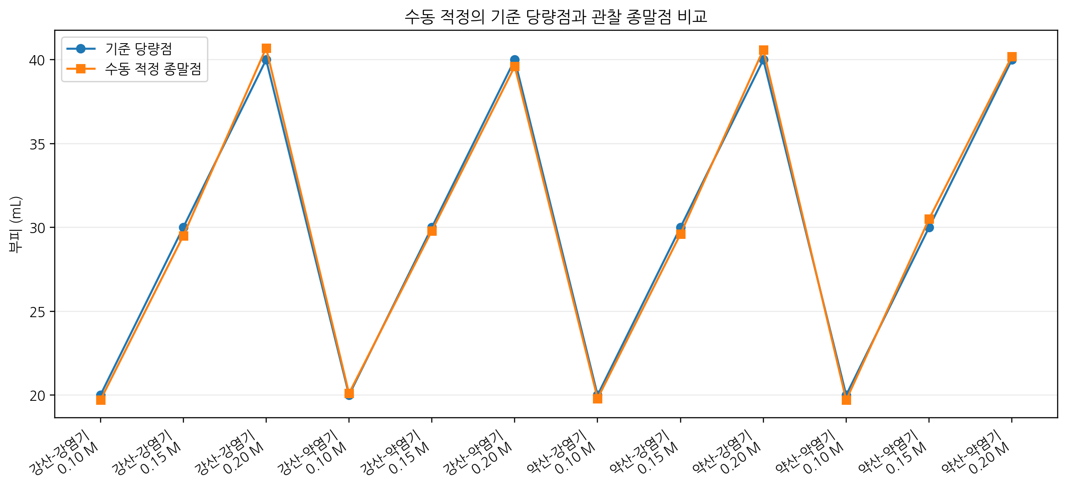
그림 20. 수동 적정의 기준 당량점과 관찰 종말점 비교.

Ⅲ. 탐구(연구) 결과 3. 수동 적정과 스마트 적정기의 비교
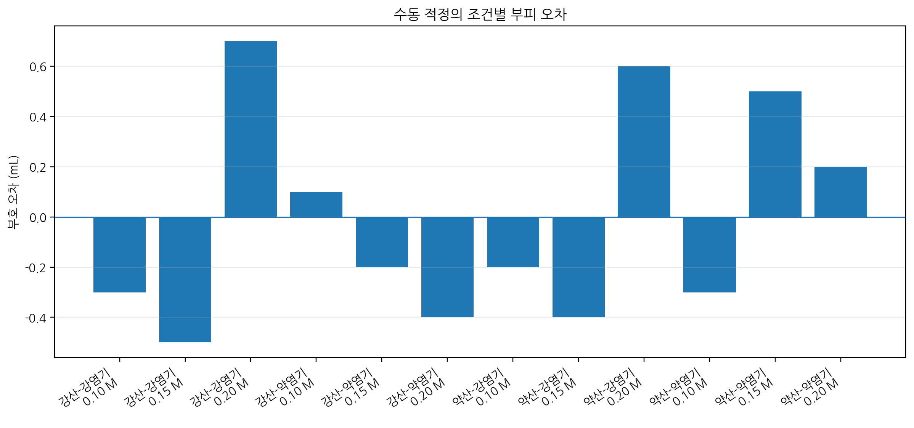
그림 21. 수동 적정 조건별 부호 오차.
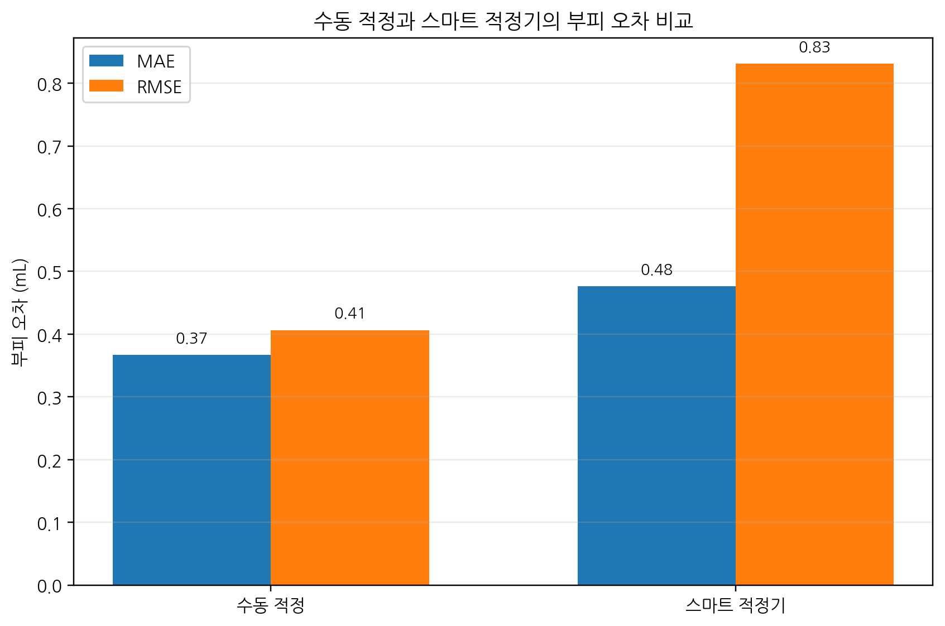
그림 22. 수동 적정과 스마트 적정기의 MAE·RMSE 비교.
수동 적정의 MAE와 MAPE는 각각 0.37 mL, 1.22%였고, 색상·열화상 융합 모델은 0.48 mL, 1.52%였다. 수동 적정은 평균 오차가 더 작았으나 실험자가 주입·관찰·기록을 동시에 수행해야 하고 변색 순간의 근거가 연속 자료로 남지 않는다. 스마트 적정기는 적정 전 과정을 자동으로 기록하여 판정 근거를 재확인하고 다른 분석 방식을 같은 원자료에 적용할 수 있었다.

Ⅱ. 탐구(연구) 방법 및 Ⅲ. 결과 7. 비머신러닝 판정 방식
가. 색 최대 기울기 방식
주입량에 따른 색상 곡선을 0.1 mL 간격으로 맞추고 평활화한 뒤, 적정 종류별로 색 변화를 잘 나타내는 RGB 투영값 또는 R·S·V 성분을 선택하였다. 주요 기울기 구간에서 절대 기울기가 가장 큰 지점을 당량점 후보로 정하였다.
나. 색·온도 임계값 방식
초기 상태에서 최종 색 상태로 진행한 정도와 초기 온도에서 벗어난 정도를 각각 0~1로 환산하였다. 두 신호의 가중 점수가 적정 종류별 임계값을 일정 부피 이상 유지한 첫 지점을 후보로 선택하였다.
다. 평가 결과
색 최대 기울기 방식의 MAE는 1.183 mL, RMSE는 1.736 mL, MAPE는 4.67%였다. 색·온도 임계값 방식은 각각 2.033 mL, 3.308 mL, 5.65%로 나타났다. 단순히 온도 임계값을 추가하는 것만으로는 색 기울기 방식보다 오차가 줄지 않았다.
라. 판정 과정
1) 색상 및 열화상 곡선을 주입량축에 맞추고 일정 구간으로 평활화하였다.
2) 색 최대 기울기 방식은 적정 종류별로 가장 민감한 색 성분과 주요 변화 구간을 선택하였다.
3) 색·온도 임계값 방식은 두 신호를 0~1 범위로 정규화하고 지속 조건을 적용하였다.
4) 선택된 후보 부피를 이론 당량점과 비교하여 MAE, RMSE, MAPE를 계산하였다.
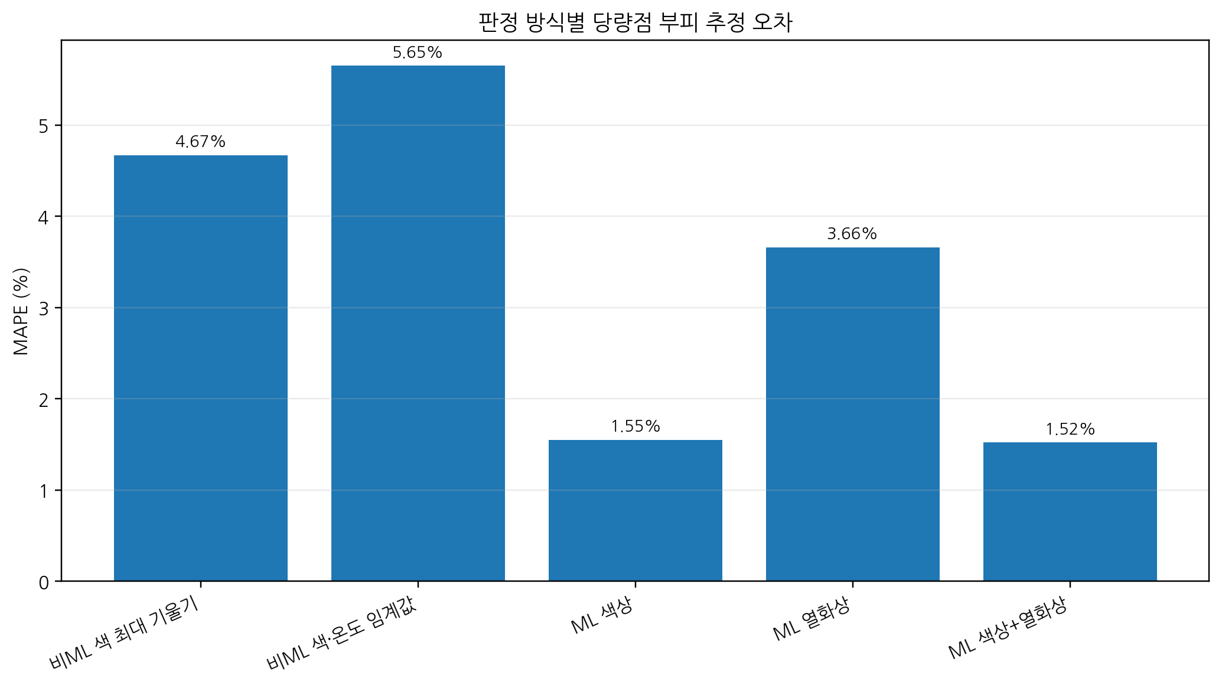
그림 23. 비머신러닝과 머신러닝 판정 방식의 MAPE 비교.
색·온도 임계값 방식은 온도 변화가 반복되는 실험에서 임계값을 너무 일찍 통과하거나 늦게 유지하는 문제가 나타났다. 색 최대 기울기 방식도 넓은 변색 구간에서는 여러 국소 최대점 가운데 하나를 선택해야 했다. 이러한 한계가 적정 종류별 패턴을 함께 학습하는 머신러닝 분석을 적용한 이유이다.

Ⅱ. 탐구(연구) 방법 8. 머신러닝 분석 방법
가. 프레임별 정답 구간 설정
각 실험의 명목 농도로 계산한 이론 당량점 주변의 일정 부피 구간을 당량점 근처 프레임으로 표시하고, 그 밖의 프레임은 비당량점 구간으로 표시하였다. 하나의 실험 CSV 전체를 시간 순서대로 유지하여 같은 실험의 프레임이 학습과 평가에 동시에 섞이지 않도록 하였다.
나. 입력 특징
색상 모델에는 RGB·HSV 평균, 초기값 대비 변화량, 프레임 간 변화량과 기울기를 사용하였다. 열화상 모델에는 ROI 평균·최고·최저 온도, 표준편차, 분위값과 변화량을 사용하였다. 융합 모델은 두 센서 특징과 적정 종류, 적정액 및 지시약 정보를 함께 사용하였다.
다. 데이터 누수 방지
현재 누적 주입량, 시료 농도, 이론 당량점 부피, 정답까지의 거리, 최종 진행률과 전체 실험 길이는 모델 입력에서 제외하였다. 현재 주입량은 모델이 선택한 프레임의 시점을 실제 부피로 환산할 때만 사용하였다. 이를 통해 모델이 센서 변화가 아니라 정답 부피를 직접 암기하는 것을 방지하였다.
라. 모델 선택과 검증
Extra Trees, Random Forest와 Logistic Regression을 후보로 두었다. 한 실험을 평가용으로 완전히 남기고 나머지 실험으로 학습하는 leave-one-run-out 방식을 적용하였다. 적정 종류별로 가장 낮은 오차를 보인 모델과 당량점 구간 폭을 선택하였다. 각 평가 실험에서 당량점 근접 확률이 가장 높은 프레임의 계산 주입량을 최종 추정 부피로 정하였다.
마. 성능 평가 지표
MAE = {1} over {N} sum _{i=1} ^{N} BIGG | V_i - hat V_i BIGG |
RMSE = sqrt {{1} over {N} sum _{i=1} ^{N} ( V_i - hat V_i )^2}
MAPE = {100} over {N} sum _{i=1} ^{N} BIGG | {V_i - hat V_i} over {V_i} BIGG |
V_i는 명목 농도로 계산한 이론 당량점 부피, hat V_i는 판정 방식이 추정한 당량점 부피이다. 수동 적정, 비머신러닝 기준선과 세 머신러닝 입력군에 동일한 지표를 적용하였다.

Ⅲ. 탐구(연구) 결과 4. 비머신러닝과 머신러닝 성능 비교
판정 방식 | MAE (mL) | RMSE (mL) | MAPE (%)
비ML 색 최대 기울기 | 1.183 | 1.736 | 4.67
비ML 색·온도 임계값 | 2.033 | 3.308 | 5.65
ML 색상 | 0.548 | 0.754 | 1.55
ML 열화상 | 0.917 | 1.267 | 3.66
ML 색상+열화상 | 0.476 | 0.831 | 1.52

머신러닝 색상 전용, 열화상 전용, 색상·열화상 융합 모델의 MAPE는 각각 1.55%, 3.66%, 1.52%였다. 융합 머신러닝은 가장 우수한 비머신러닝 색 최대 기울기 방식보다 MAPE를 67.5%, MAE를 59.8% 줄였다. 적정 종류별로 달라지는 색상과 열화상 패턴을 고정된 규칙보다 분류 모델이 더 안정적으로 해석한 것으로 판단하였다.
그림 25. 판정 방식별 당량점 추정 MAPE.
머신러닝의 효과
• 색상만 사용한 머신러닝도 비머신러닝 색 기울기 방식보다 오차가 작았다.
• 열화상 단독 모델은 색상 모델보다 오차가 컸으나 비머신러닝 기준선보다는 낮았다.
• 색상·열화상 융합 모델이 세 머신러닝 입력군 중 가장 낮은 MAPE를 나타냈다.
오차 감소의 의미
비머신러닝 기준선도 같은 12회 자료에서 적정 종류별 색 성분과 임계값을 조정한 결과이다. 그럼에도 머신러닝 모델의 오차가 더 작았다는 것은 단일 최대점이나 고정 임계값보다 여러 색상·열화상 특징의 조합이 당량점 주변 패턴을 더 잘 구분했음을 의미한다.
특히 열화상 전용 모델은 색상 전용보다 오차가 컸지만 비머신러닝 두 방식보다는 낮았다. 융합 모델은 색상 전용보다 MAPE가 0.03%p 낮아 가장 좋은 결과를 보였으며, 열화상은 주 판정 신호라기보다 일부 조건에서 색상 정보를 보조하는 역할을 하였다.

Ⅲ. 탐구(연구) 결과 5. 실험별 머신러닝 추정값
적정 종류 | 농도 | 이론 부피 | 추정 부피 | 절대오차 | 상대오차
강산-강염기 | 0.10 M | 20.00 | 20.06 | 0.06 | 0.30%
강산-강염기 | 0.15 M | 30.00 | 29.90 | 0.10 | 0.33%
강산-강염기 | 0.20 M | 40.00 | 39.96 | 0.04 | 0.10%
강산-약염기 | 0.10 M | 20.00 | 19.83 | 0.17 | 0.85%
강산-약염기 | 0.15 M | 30.00 | 29.91 | 0.09 | 0.30%
강산-약염기 | 0.20 M | 40.00 | 40.71 | 0.71 | 1.78%
약산-강염기 | 0.10 M | 20.00 | 20.04 | 0.04 | 0.20%
약산-강염기 | 0.15 M | 30.00 | 32.53 | 2.53 | 8.43%
약산-강염기 | 0.20 M | 40.00 | 40.40 | 0.40 | 1.00%
약산-약염기 | 0.10 M | 20.00 | 19.89 | 0.11 | 0.55%
약산-약염기 | 0.15 M | 30.00 | 29.06 | 0.94 | 3.13%
약산-약염기 | 0.20 M | 40.00 | 39.48 | 0.52 | 1.30%

12회 중 7회는 상대오차 1% 이내, 10회는 2% 이내, 11회는 5% 이내였다. 약산-강염기 0.15 M에서 8.44%의 가장 큰 상대오차가 나타났으며, 적정 종류와 특정 실험 조건에 따라 성능 차이가 있음을 확인하였다.
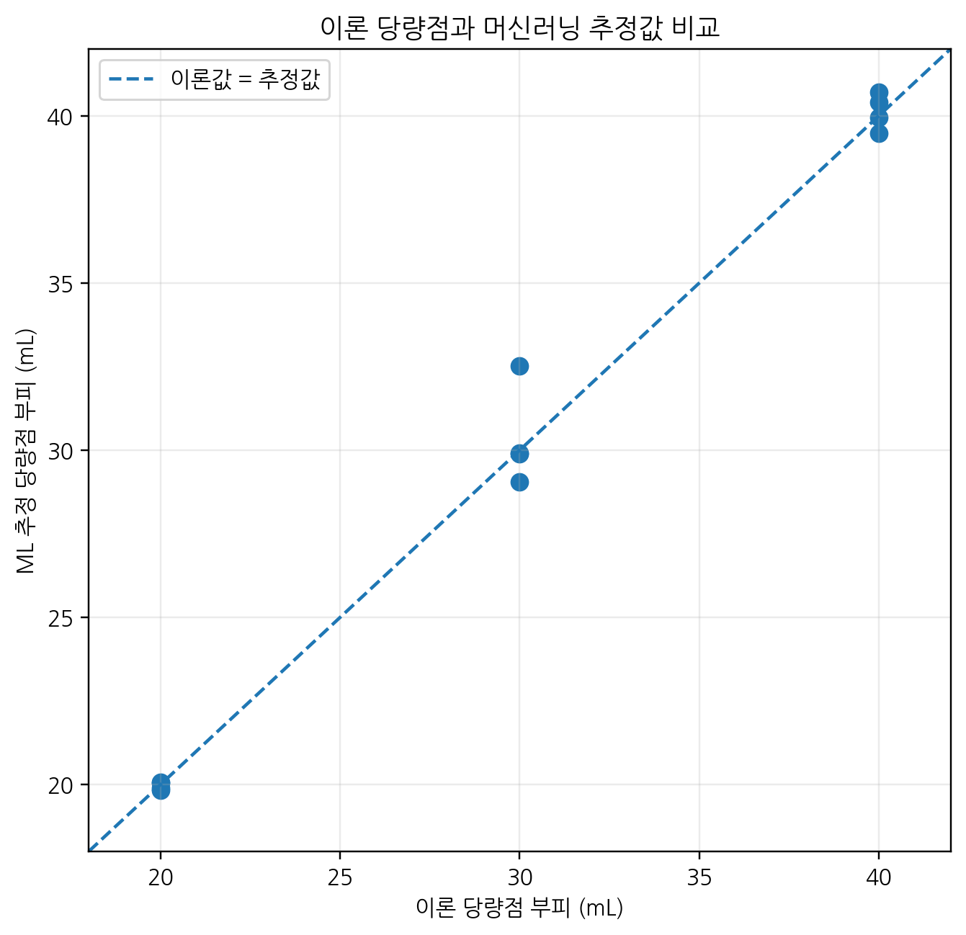
그림 26. 이론 당량점 부피와 색상·열화상 융합 모델 추정값 비교.
실험별 결과 해석
강산-강염기 세 조건은 모두 이론 당량점과 가까운 추정값을 보였다. 강산-약염기에서도 오차가 비교적 작았으나 0.20 M에서 다른 농도보다 큰 편차가 나타났다. 가장 큰 오차는 약산-강염기 0.15 M에서 나타났으며, 색 변화가 넓은 구간에서 진행되고 열화상 변동이 함께 기록된 영향으로 해석하였다.
산점도에서 대부분의 점은 이론값과 추정값이 같은 y=x 선 부근에 위치하였다. 다만 특정 조건의 큰 오차가 전체 RMSE를 증가시켰으므로 평균값뿐 아니라 실험별 절대오차와 상대오차를 함께 제시하였다.

Ⅲ. 탐구(연구) 결과 6. 센서 입력 구성과 적정 종류별 결과
적정 종류 | 선택 모델 | MAE | RMSE | MAPE
강산-강염기 | Random Forest | 0.068 | 0.073 | 0.25%
강산-약염기 | Extra Trees | 0.321 | 0.422 | 0.97%
약산-강염기 | Random Forest | 0.992 | 1.481 | 3.21%
약산-약염기 | Extra Trees | 0.524 | 0.622 | 1.67%
전체 | 적정 종류별 선택 | 0.476 | 0.831 | 1.52%

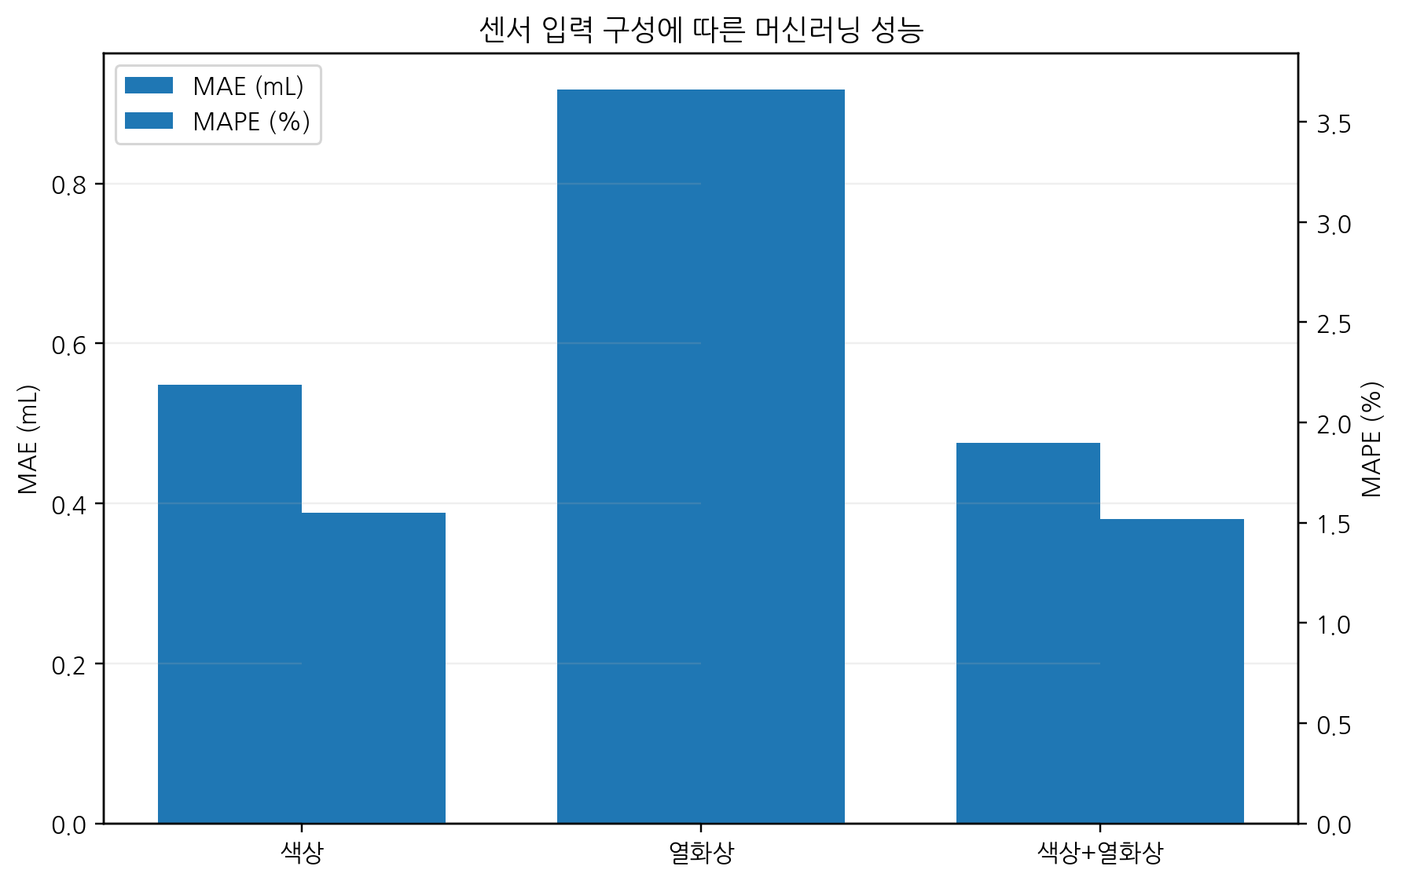
그림 27. 색상·열화상·융합 입력 구성에 따른 머신러닝 성능.
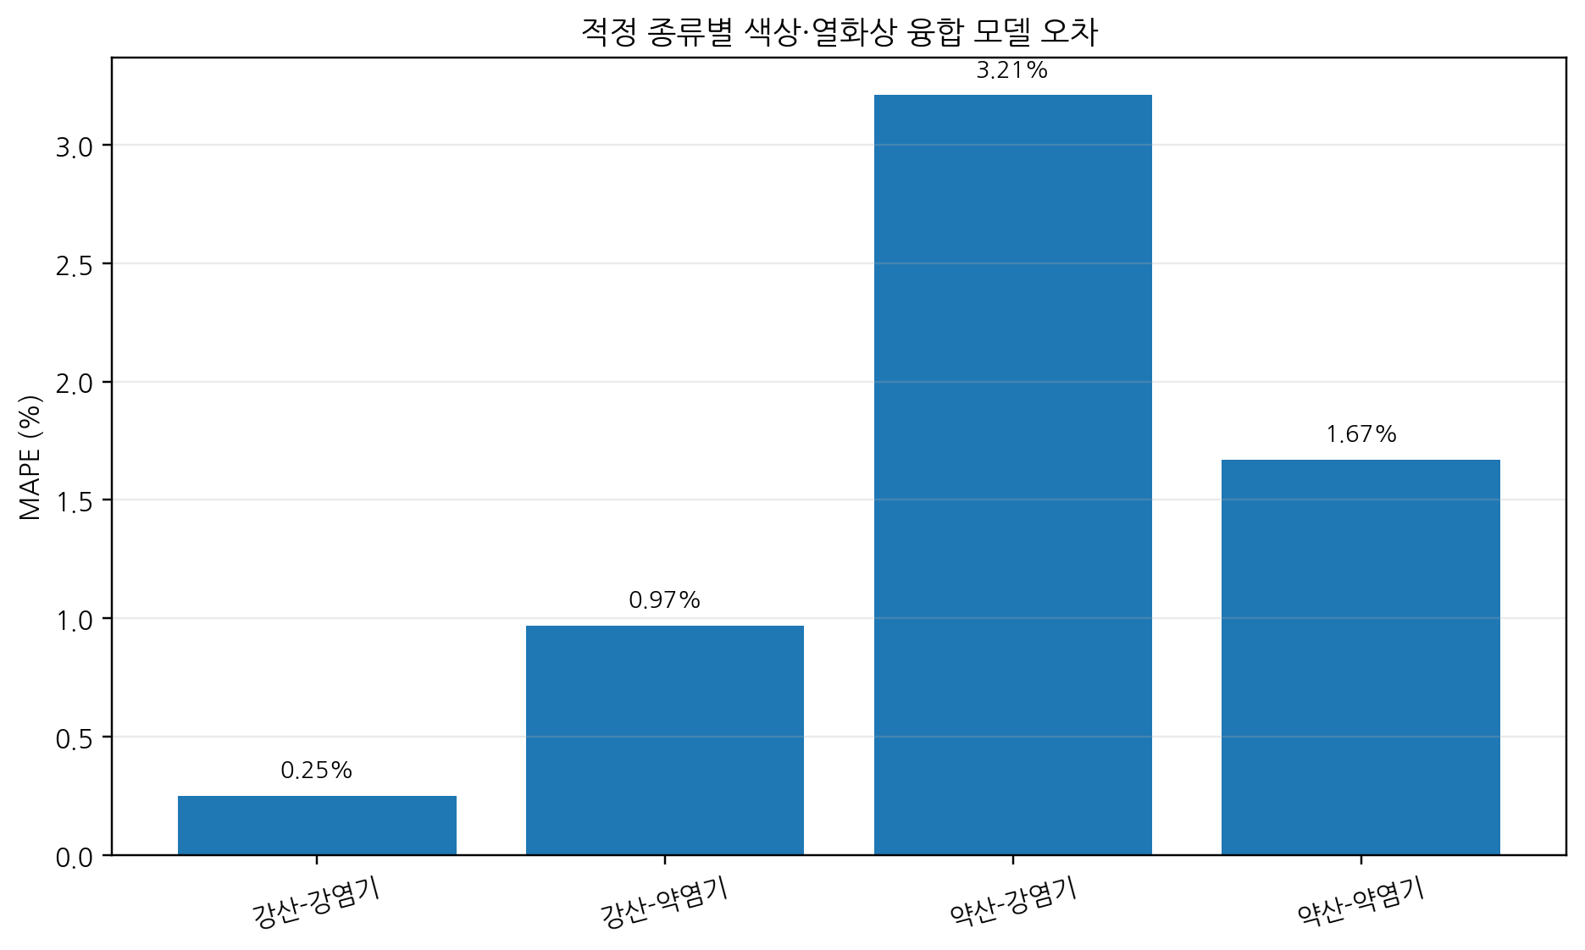
그림 28. 적정 종류별 색상·열화상 융합 모델의 MAPE.
융합 모델의 MAPE 1.52%는 색상 전용 1.55%보다 0.03%p 낮았으며, 열화상 전용은 3.66%였다. 열화상은 단독 판정 신호보다는 색상 변화가 불안정한 구간을 보조하는 입력으로 활용하였다.

Ⅲ. 탐구(연구) 결과 7. 미지 농도 계산과 반복성
머신러닝은 농도를 직접 예측하지 않고 당량점 부피를 추정한다. 추정 당량점 부피를 당량 관계식에 대입하여 미지 시료 농도를 계산하였다.
hat C_s = {C_t hat V_t n_t} over {V_s n_s}
동일하게 준비한 용액을 같은 장치 설정으로 세 번 측정한 결과 앱 환산 농도는 0.0824 M, 0.0851 M, 0.0889 M였다. 평균은 0.0855 M, 표본 표준편차는 0.0033 M, 변동계수는 3.85%였다.
반복 | 앱 환산 농도
1회 | 0.0824 M
2회 | 0.0851 M
3회 | 0.0889 M
평균 | 0.0855 M
표본 표준편차 | 0.0033 M
변동계수 | 3.85%

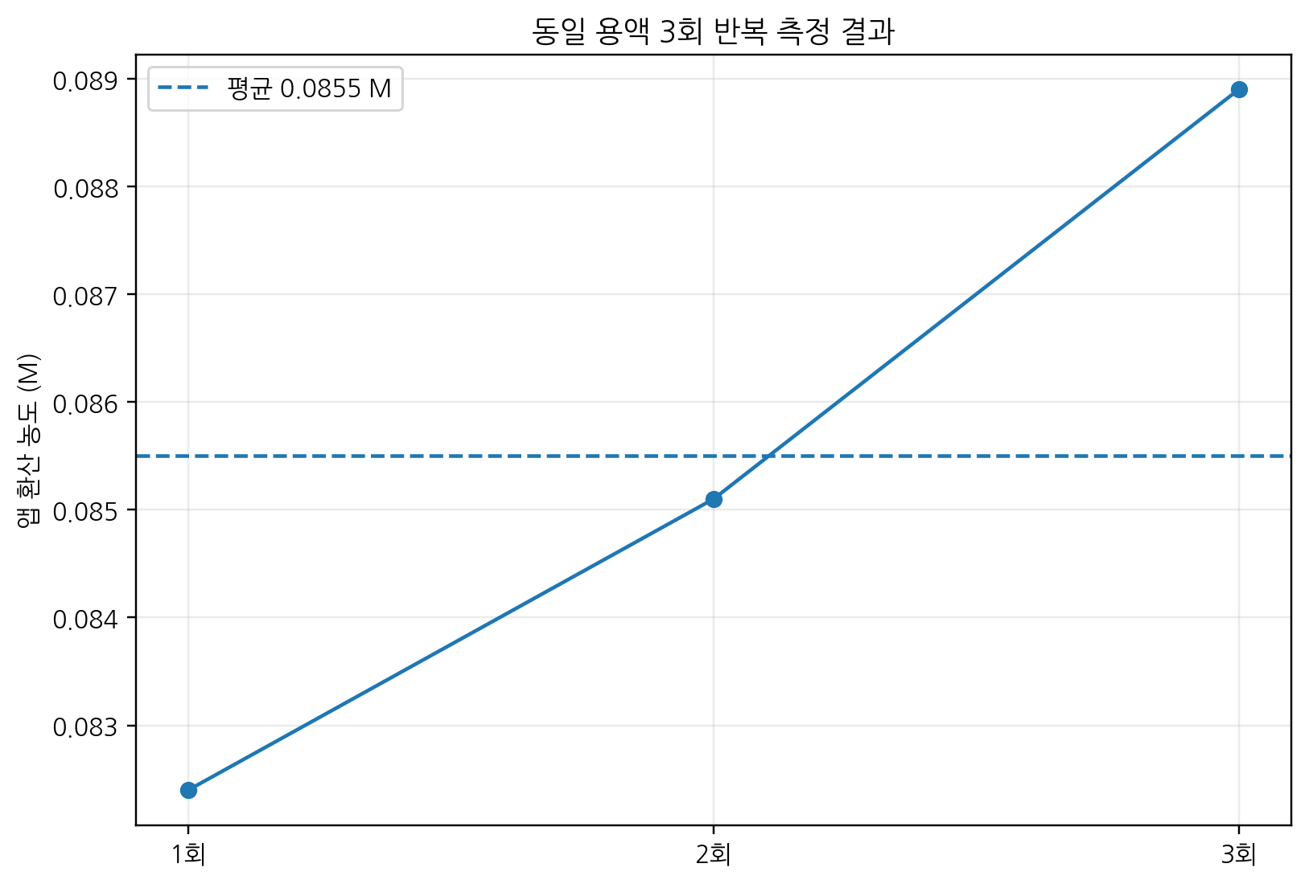
그림 29. 동일 용액 3회 반복 측정의 환산 농도.
선택형 자동 정지 기능
반복성 해석
세 환산 농도는 평균을 중심으로 증가하는 경향을 보였으며 변동계수는 3.85%였다. 같은 장치 설정에서도 용액 조제, 시작 피스톤 위치, ROI 설정과 교반 상태의 작은 차이가 결과에 영향을 줄 수 있음을 확인하였다. 실제 농도를 표정하지 않았으므로 이 값은 정확도가 아니라 장치의 반복성을 나타낸다.
선택형 자동 정지 기능
모델 점수가 0.30 이상이고 초기색 대비 변화가 0.4초 이상 지속될 때 정지 명령을 보내도록 구현하였다. 최대 주입량 100 mL를 상한으로 감시하였다. 자동 정지 관련 시험과 Windows 수집 프로그램 시험 총 156개가 통과하였다.
순간적인 조명 변화나 교반에 의한 국소 변색만으로 정지하지 않도록 모델 점수와 색 변화의 지속 조건을 동시에 적용하였다. 정지 시각, 계산 주입량과 판정 이유를 CSV에 기록하여 실제 과주입량과 명령 지연을 후속 실험에서 확인할 수 있도록 하였다.

Ⅲ. 탐구(연구) 결과 8. 오차 원인과 개선 방향
가. 주입량 계산
누적 주입량은 유량 센서의 직접 측정값이 아니라 펌프 작동 시간과 설정 유량을 곱해 계산하였다. 주사기 마찰, 호스 탄성, 기포와 피스톤 정렬은 실제 토출량에 영향을 줄 수 있다. 실험 전 프라이밍과 반복 토출 보정이 필요하다.
나. 색상 분석
색상 특징은 조명 밝기, 반사광, 카메라 자동 노출, ROI 위치와 교반 상태에 영향을 받는다. 흰색 무광 배경과 고정된 촬영 위치를 사용하고 용액 ROI를 직접 지정하였다. 후속 실험에서는 카메라 노출과 화이트밸런스를 고정할 필요가 있다.
다. 열화상 분석
열화상 값은 유리 용기, 방사율, 주변 물체의 반사와 촬영 각도에 영향을 받는다. 따라서 절대온도보다 같은 용기·거리·각도에서의 변화량을 사용하였다. 두 실험의 일부 행에서 0값이 나타나 이상값 품질 처리가 필요함을 확인하였다.
라. 기준 당량점과 반복 횟수
성능 평가는 명목 농도로 계산한 이론 당량점을 기준으로 하였다. 수산화나트륨의 흡습과 암모니아수의 휘발로 실제 농도가 달라질 수 있다. 후속 연구에서는 적정액을 표정하고 조건별 3회 이상 반복한 뒤 모델을 고정하여 새로운 시료로 검증해야 한다.
마. 자동 정지
현재는 소프트웨어 판단과 정지 명령 전송을 확인하였다. 실제 용액에서의 명령 지연, 모터 정지 후 남는 호스 압력과 과주입량은 별도 반복 실험으로 측정해야 한다.

Ⅳ. 기대효과
1. 적정 과정의 객관적 기록
색상·열화상·주입량을 같은 시간축에 저장하여 종말점 부근의 변화와 판정 근거를 실험 후 다시 확인할 수 있다. 동일한 원자료에 색 최대 기울기, 색·온도 임계값과 여러 머신러닝 모델을 적용해 분석 결과를 비교할 수 있으며, 오차가 큰 실험의 ROI와 센서 상태를 추적할 수 있다.
2. 당량점 판단과 농도 계산의 자동화
머신러닝이 당량점 근접 프레임을 선택하고 해당 시점의 계산 주입량을 당량점 부피로 환산한다. 이 값을 당량 관계식에 적용하면 미지 시료 농도를 자동으로 계산할 수 있다. 선택형 자동 정지 기능을 사용하면 모델 점수와 지속적인 색 변화를 함께 확인한 뒤 펌프 정지 명령을 보낼 수 있다.
3. 비접촉·저비용 정량 분석 플랫폼
색상과 열화상은 시료에 센서를 직접 담그지 않고 기록할 수 있으므로 접촉식 전극의 세척·교정과 시료 오염 부담을 줄인다. 학교에서 구할 수 있는 아두이노, 카메라와 3D 프린터를 이용해 고가 자동 적정기의 주입·기록·판정 기능 일부를 저비용으로 구현하였다.
4. 다양한 적정과 센서로의 확장
pH, 전기전도도, 산화환원전위 또는 교반 속도 센서를 추가하면 다양한 신호를 같은 CSV 구조에 결합할 수 있다. 산·염기 적정뿐 아니라 산화·환원 적정, 침전 적정, 착물 적정과 식품 산도·수질 분석 등 반복적인 정량 분석으로 확장할 수 있다.
5. 데이터 기반 실험 교육
화학량론, 센서 측정, 모터 제어, 영상 분석과 머신러닝을 하나의 실험 과정에서 연결할 수 있다. 단순히 결과값만 얻는 것이 아니라 원자료 저장, 오류 확인, 판정 방식 비교와 개선 과정을 학습할 수 있다는 점에서 활용 가치가 있다.
그림 30. Windows와 Android 앱에서 확인한 일반 영상·열화상·펌프 상태.

Ⅴ. 유사작품 검색 및 차별성
1. 유사작품 및 선행 연구 검색
국립중앙과학관 과학전람회 데이터베이스와 학술연구정보서비스에서 ‘자동 적정’, ‘영상 기반 적정’, ‘열적정’을 검색하였다. 기존 연구에서는 웹캠의 RGB·색조 변화, pH 전극, 전기전도도 또는 비접촉 적외선 온도센서와 펌프를 결합하여 종말점을 찾거나 자동 정지하는 방법이 제시되었다.
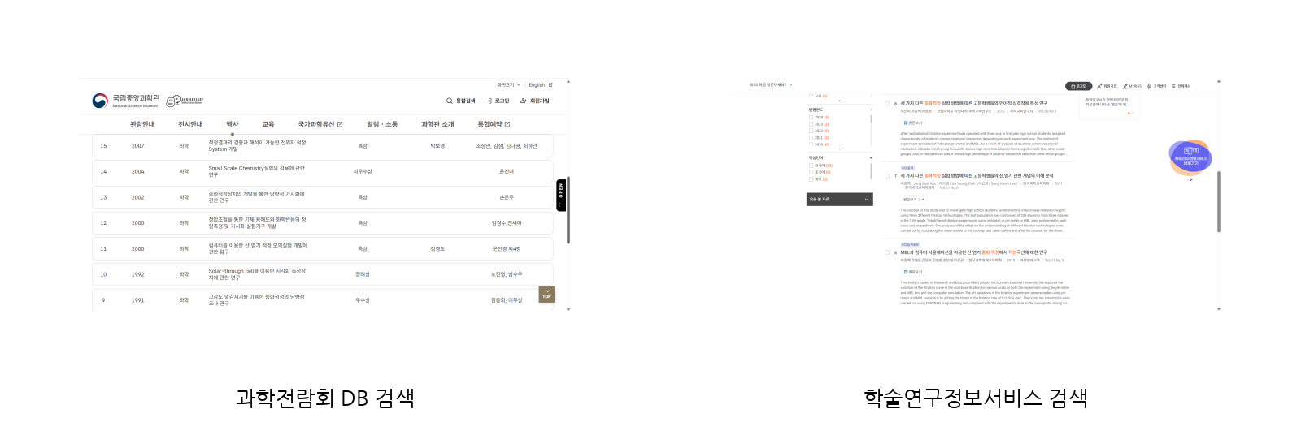
그림 31. 국립중앙과학관 및 학술연구정보서비스의 유사작품 검색 결과.
2. 본 연구의 차별성
• 일반 영상 색상과 열화상 ROI 온도를 동시에 기록하였다.
• 두 카메라와 계산 주입량을 밀리초 단위의 공통 시간축에 저장하였다.
• 네 가지 산·염기 조합과 세 농도를 동일한 데이터 구조로 비교하였다.
• 비머신러닝 기준선, 세 센서 입력군의 머신러닝, 수동 적정을 같은 기준으로 비교하였다.
• 추정 당량점 부피를 미지 농도 계산과 선택형 자동 정지 기능으로 연결하였다.

생성형 AI 활용 목적 및 범위 · 참고문헌
생성형 AI 활용 목적 및 범위
생성형 AI는 프로그램 구조 검토, 코드 오류 원인 탐색, CSV 항목 점검, 분석 코드 작성 보조와 보고서 문장 정리에 활용하였다. AI의 제안은 원본 데이터, 실행 결과와 실제 장치 동작을 확인한 뒤 선택적으로 반영하였다. 장치 제작, 시약 준비, 실제 적정과 원본 데이터 수집은 탐구자가 직접 수행하였다.
참고문헌
1. IUPAC. “equivalence-point.” Compendium of Chemical Terminology, 5th ed., 2025.
2. IUPAC. “titration.” Compendium of Chemical Terminology, 5th ed., 2025.
3. Siqueira, L. A., et al. “Accurate automatic titration procedure ... using digital movies.” Microchemical Journal, 133, 593–599, 2017.
4. Tan, S. W. B., et al. “Simple Visual-Aided Automated Titration Using the Python Programming Language.” Journal of Chemical Education, 97(3), 850–854, 2020.
5. Alessio, K. O., et al. “Open source, low-cost device for thermometric titration with non-contact temperature measurement.” Talanta, 216, 120975, 2020.
6. del Castillo-Santaella, T., et al. “Autotitrator based on an Arduino Open Source Pump.” HardwareX, 15, e00464, 2023.
7. Olbemo, S. K., et al. “Digital-movie-based flow colorimetry ... acid-base titration.” Analytical Sciences, 41, 419–425, 2025.
8. Geurts, P., Ernst, D., & Wehenkel, L. “Extremely randomized trees.” Machine Learning, 63, 3–42, 2006.
9. Breiman, L. “Random Forests.” Machine Learning, 45, 5–32, 2001.
10. HIKMICRO. Mini Series Thermal Imager User Manual, 2025.
종합 결론
본 연구에서는 시린지 펌프, 일반 카메라와 열화상 카메라를 통합하여 적정 전 과정을 기록하고, 색상·열화상 융합 머신러닝으로 당량점 부피를 MAPE 1.52% 수준으로 추정하였다. 비머신러닝 기준선보다 오차가 감소하였고, 수동 적정과 비교하여 판정 근거의 자동 기록과 재분석 가능성을 확보하였다. 추정 부피는 미지 농도 계산과 선택형 자동 정지 기능으로 연결하였다.

